КОМУНАЛЬНА УСТАНОВА
Центр професійного розвитку педагогічних працівників
Калуської міської ради

ПОРАДНИК УЧИТЕЛЮ

Сучасні підходи до впровадження Нової української школи
у 5 ,6 класах (історія)

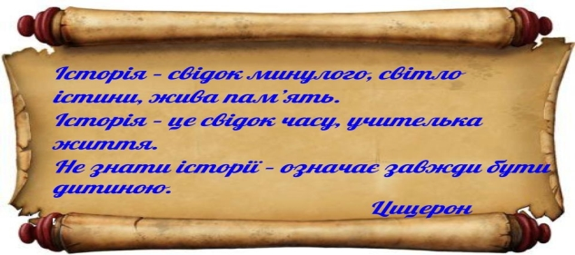

Калуш 2024

Порадник містить навчально-методичні матеріали методів, підходів і технологій навчання Нової української школи (дослідницька, пошукова, творча, моделювальна).

Рекомендований для вчителів, які викладають історію у 5,6 класах НУШ.

Упорядник: Івашко В.А., консультант КУ ЦПРПП Калуської міської ради

СПИСОК

членів творчої групи вчителів, які викладають історію у 5,6 класах НУШ
Керівник: Тимків О.М., вчитель історії Калуського ліцею №7
- Вуйцік Л.В., вчитель історії Калуського ліцею №7
- Голинська Н.І., вчитель історії Калуського ліцею №4
- Коцан М.І., вчитель історії Калуського ліцею №5
- Петрів В.В., вчитель Калуської гімназії №9
- Мостиська О.Г., вчитель історії Ріп’янського ліцею

ЗМІСТ

- Передмова 3
ЧАСТИНА І
- Вуйцік Л.В. 4-16
- Голинська Н.А. 17-28
- Мостиська О.Г. 29-33
- Петрів В.В. 34-40
- Коцан М.І. 41-50
ЧАСТИНА 2
- Вуйцік Л.В. 51-57
- Коцан М.І. 58-65
- Мостиська О.Г. 66-73
- Петрів В.В. 74-76
РЕЦЕНЗІЯ 77-78

ПЕРЕДМОВА

Запровадження концепції Нової української школи передбачає створення школи «у якій буде приємно навчатись і яка даватиме учням не тільки знання, як це відбувається зараз, а й вміння застосовувати їх у житті». Державний стандарт базової середньої освіти є основою для реалізації реформи НУШ у 5,6 класах закладів загальної середньої освіти і передбачає формування компетентностей, вміння здобувати і застосовувати знання у нових навчальних, життєвих ситуаціях, реалізацію принципів, зорієнтованих на розкриття особистісних можливостей, інтересів учнів та з метою формування успішної, цілеспрямованої, самостійної, креативної особистості.
Усе це передбачає впровадження в освітній процес нових підходів до навчання та спонукає учителів задуматися над питанням зміни принципів організації уроків історії. Перед учителями постає питання: «Які види робіт (методів) запропонувати школярам?». При всьому різноманітті сучасного педагогічного досвіду, вчитель має визначити які із прийомів, методів, технологій навчання є найбільш оптимальні для навчання здобувачів освіти.
Представлені методичні поради, розроблені учасниками творчої групи вчителів, які викладають історію у 5,6 класах НУШ допоможуть педагогам закладів освіти Калуської міської територіальної громади вдосконалити організацію уроку, ознайомитися з новими формами і методами навчання, застосувати активні й інтерактивні методи та види навчальної діяльності, передбачати різноманітну самостійну роботу учнів як на уроках, так і вдома з наступним аналізом в класі.
З метою допомогти п’ятикласникам та учням шостого класу зрозуміти, який шлях подолало людство, щоб досягти сьогодення, з’ясувати, чому відбуваються події та до яких наслідків приводить вибір людини, члени творчої групи пропонують педагогам напрацювання до інтегрованого курсу «Досліджуємо історію і суспільство» (автори Васильків І.Д., Димій І.С., Шеремета Р.В.).

ЧАСТИНА І
ВУЙЦІК Лілія Володимирівна-
вчитель історії Калуського ліцею
№7, учитель вищої категорії,
стаж роботи - 21 рік
Тема. Моя маленька Батьківщина на мапі України та в її житті
Очікувані результати навчання:
пізнання пам’яток історії та культури, туристичних об’єктів, а також використання їх для прогулянок і відпочинку;
наводить приклади взаємодії людини та природи;
виявляє чинники, що впливають на заняття людей (географічне розташування, доступ до природних ресурсів);п
позначає розміщення об’єктів на карті, прокладає уявні маршрути.
Методичні рекомендації:
рекомендовано виконувати роботу в парах або групах
-укладають характеристику історико - географічного регіону за наведеним зразком;
-прокладають на карті маршрут до визначних місць регіону;
-презентують регіон.
Зразок плану характеристики історико -географічного регіону
- Назва регіону.
- В якій частині України розташований?
- Які області входять до даного регіону?
- Сусіди регіону.
- Перша письмова згадка про регіон.
- Походження назви.
- Назвіть 7 визначних місць регіону (складіть коротку візитку про них).
- На контурній карті прокладіть маршрут до цих визначних місць.

Тема.Родовід
Практична робота
Очікувані результати навчання:
установлює послідовність історичних подій (подій свого життя та родини) за допомогою лінії часу;
розташовує події у хронологічній послідовності, укладає хронологічну таблицю;
детально описує та характеризує в цілому себе та інших осіб за різними ознаками (інтереси, світогляд).
Методичні рекомендації:
При підготовці до практичної роботи учні отримують випереджувальне завдання ( за тиждень до уроку). Вони повинні зібрати відомості про:
- дати народження батьків, бабусь та дідусів, прабабусь і прадідів ( якщо є така можливість);
- розпитати про місце їх народження;
- до якої професії належали.
Ці матеріали діти використовуватимуть при виконанні практичної роботи, а саме: заповнюватимуть «Паспорт родоводу» (зразок подано нижче) та презентують його.
ПАСПОРТ РОДОВОДУ
Прізвище роду(ваше):
Прізвище, ім’я мами:
дата народження: професія
Прізвище, ім’я батька:
дата народження: професія

Прізвище, ім’я бабусі та дідуся по батьковій лінії:
Звідки родом ( де народились?)
Дата народження Професія

Прізвище, ім’я бабусі та дідуся по маминій лінії:
Звідки родом ( де народились?)
Дата народження Професія

Прізвище, ім’я прабабусі та прадіда по батьковій лінії:
Звідки родом ( де народились?)
Дата народження Професія

Прізвище, ім’я прабабусі та прадіда по маминій лінії:
Звідки родом ( де народились?)
Дата народження Професія
Чи можна дійти висновку, досліджуючи походження свого роду, що прабабусі й прадіди, дідусі та бабусі є вашим « корінням»?
Чи є на вашу думку родинне дерево історичним джерелом?

Тема.Моя шкільна громада. Друзі. Громадські справи
Очікувані результати навчання:
демонструє сміливість та рішучість в обстоюванні справедливості в середовищі закладу освіти (класу) з дотриманням прав інших учасників освітнього процесу; бере участь у виборах;
аналізує правила й процедури закладу освіти з погляду дотримання прав людини та поваги до гідності людини, намагається зрозуміти краще своїх друзів;
спільно з однолітками усвідомлено бере участь у громадських заходах;
пояснює потребу доступності громадського простору для людей з інвалідністю або маломобільних груп населення.
Методичні рекомендації:
Гра « Класні збори»
Випереджувальне завдання групам- комісіям підготувати « Правила поведінки на уроках, на перерві; в їдальні; у бібліотеці; у сховищі під час повітряної тривоги» тощо.
Засідання веде староста класу з допомогою вчителя.
Структура проведення зборів:
- Обрати лічильну комісію.
- Представлення групами – комісіями підготовлені « Правила…».
- Внесення правок.
- Виступ (1-2 учнів) за чи проти запропонованих правил.
- Голосування ( окремо або всіх правил в цілому).
- Обрати редакційну комісію, яку зобов’язати видати ( роздрукувати)
« Правила 5-А класу».
- Оприлюднити ( внести до класного кутка).
Тема. Світові винаходи та Україна
Очікувані результати навчання:
обґрунтовує користь обміну досвідом та взаємонавчання; пояснює значення освіти в житті людини;
визнає успіхи та досягнення інших осіб;
порівнює однотипні пам’ятки історії, природи та культури і пояснює їх значення;
визначає тему і походження запропонованого джерела історичної та суспільної інформації;
формулює питання різного типу до тексту/медіатексту, візуальних джерел;
висловлює судження про культурне розмаїття та його цінність для суспільства, виявляє зацікавленість переконаннями інших людей;
визначає риси/ознаки артефакту (музейного об’єкта), писемного та візуального джерела;
виокремлює основне і другорядне в тексті, пояснює, що вдалося та не вдалося досягти під час виконання роботи.
Тип уроку: урок вивчення нового матеріалу.
Обладнання: інформативні картки про винахідників, зразок «Шкали цінностей».
І . Вивчення нового матеріалу.
План
- Микола Амосов
- Левко Симиренко
- Ігор Сікорський
- Іван Полюй
- Юрій Кондратюк
Етапи уроку.
- Разом з учнями підібрати типи запитальних слів (наприклад : Коли? Де? Як? Що? Звідки? Чому? Для Чого?)
- Робота в парах.
Кожна пара отримує інформативну картку про діяча. Діти повинні прочитати та скласти до тексту 6 запитань. (13хв.)
- Пари обмінюються інформативними картками та складеними до них запитаннями. Тепер діти повинні дати відповідь на запитання. (13 хв.)
- Пари презентують відповіді на запитання. Клас на основі відповідей повинен заповнити таблицю.(10хв.):
Винахідник | Винахід
1
2
3
4
5
- Вправа «Шкала цінностей».
У цій вправі діти повинні розташувати винаходи за їх значенням для людства. (5 - винахід має найменше значення, а 1 - найбільше значення). (3хв.)
- Учні представляють свої вправи супроводжуючи поясненням свого вибору.
ІІ. Домашнє завдання: прочитати параграф 16, скласти таблицю.
Тема. Визначні історичні постаті Русі - України
Очікувані результати навчання:
послідовно викладає інформацію, будує виступ з дотриманням структури;
описує перебіг історичних подій та визначає тяглість в історичному процесі; формулює запитання щодо можливого впливу тих чи інших подій на життя суспільства, окремих груп людей;
добирає приклади, які розкривають поняття/терміни, що використовуються в межах теми;
формулює судження про вчинки історичних осіб та сучасних діячів, події, явища, процеси з урахуванням отриманих знань та власного досвіду;
використовує пошукові системи для отримання інформації, дізнається значення незнайомих слів;
описує й характеризує за певним алгоритмом визначних осіб в історії;
пояснює вплив вчинків окремої людини на її найближче оточення, місцеву громаду.
Тип уроку: урок вивчення нового матеріалу.
Обладнання: бланки резюме, інформативна картка - довідка, зразок «Шкали цінностей».
План
- Кий. Аскольд.
- Олег. Ігор. Ольга. Святослав
- Володимир. Ярослав
- Роман. Данило
Етапи уроку

І. Робота із словником:
1. Князь -правитель Русі - України
2. Дина́стія -правителі того самого роду, які змінюють один одного на троні за правом успадкування.
Династії Русі - України
Династія Києвичів: Кий, Аскольд
Династія Рюриковичів: Ігор, Ольга, Святослав, Володимир, Ярослав
Династія Галицько – Волинської держави:
Романовичі: Роман, Данило
ІІ. Робота в парах
Опрацьовуючи відповідний матеріал підручника учні повинні скласти Резюме на одного із князів.(7хв.) Представити складені резюме і заповнити «Хмару слів» на дошці (діти записують ім’я князя про якого складали резюме).
Вправа « Сортування слів»
Записати князів за порядком їх правління.
ІІІ. Закріплення матеріалу:
Вправа «Шкала цінностей»
У цій вправі діти повинні розташувати князів за важливістю досягнень для держави (5-досягнення має найменше значення, а 1-найбільше значення).(5хв.)
ІV. Домашнє завдання: знайти і переказати легенду про одного із князів.
РЕЗЮМЕ
- ІМ’Я КНЯЗЯ:
- ДИНАСТІЯ:
- ДІЯЛЬНІСТЬ:
ШКАЛА ЦІННОСТЕЙ

МИКОЛА АМОСОВ
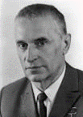
Видатний український вчений, кардіохірург, батько української біокібернетики, письменник і громадський діяч Микола Амосов, більше половини життя, свої плідні роки, провів в Україні, де й отримав світове визнання. У 2008 році за результатами опитування громадської думки Амосов був визнаний «великим українцем всіх часів», другою людиною, після Ярослава Мудрого, удостоєною такого почесного звання.
Амосов дуже серйозно захоплювався біокібернетикою. Створював евристичні моделі особистості та моделі суспільства. У похилому віці він кинув виклик старінню і розробив власну систему навантажень та обмежень. Амосов писав книги, за що отримав визнання не лише в Україні, а й за кордоном. Його найвідоміші твори: «Роздуми про здоров’я» «Думки та серце», «Записки з майбутнього», «Книга про щастя та нещастя», «Записки воєнного хірурга».
У 1963 році він першим здійснив протезування мітрального клапана серця, а в 1965 запровадив антитромбічні протези серцевих клапанів. За роки своєї кардіохірургічної практики Амосов провів понад 6 тисяч операцій на серці.
Амосов продовжував особисто оперувати хворих до 1992 року, практично до свого 80-ліття. Йому завжди було вкрай важко змиритися з тим, що деякі пацієнти бувають безнадійно хворими, тому кожну смерть він сприймав дуже близько до серця. А надто, коли ця смерть була дитячою.
ЛЕВКО СИМИРЕНКО
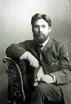
Вчений-селекціонер, помолог, теоретик і практик садівництва. Член-кореспондент Бельгійського товариства садівників (1894), почесний член Французького національного помологічного товариства (1895). Володар Золотої медалі французького товариства садоводів (1913) та Великої золотої медалі імені Х. Стевена (1914).
Родина Симиренків - відомий патріотичний рід, засновники цукрової промисловості, вітчизняного машинобудування та суднобудування, українського садівництва, піонери економічної розбудови Одеси. Відомі меценати і благодійники. У сім'ї Симиренків діти виховувалися в повазі до старших поколінь, починаючи від козацтва за часів Богдана Хмельницького; шанували українські народні традиції.
У 1887 році Л.П. Симиренко повернувся із заслання, поселився в селі Млієві і цілком присвятив себе розвиткові вітчизняного садівництва. Він організовує перший у Росії помологічний розсадник і маточний сад, який став однією з найбільших у Європі помологічною колекцією плодових та ягідних рослин. Вчений зібрав саджанці, живці з різних місць України, Прибалтики, Молдавії, Кавказу, Криму та багатьох країн світу і одержує від них посадковий матеріал майже всіх відомих на той час сортів плодових і ягідних культур.
Результатом багаторічного вивчення і селекції сортів стали наукові праці Симиренка - «Генеральний каталог» із описом помологічної колекції, «Кримське промислове плодівництво» та «Помологія», видана вже після його смерті. Але найвідоміший плід його праці - сорт яблука Ренет Симиренка, названий на честь батька, Платона Симиренка. Ці зелені яблука відомі кожному українцю.

ІГОР СІКОРСЬКИЙ

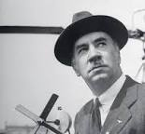
Ігор Сікорський народився у Києві, у родині відомого психіатра Івана Сікорського - доктора медицини та громадського діяча. Саме риси батька Івана Сікорського Віктор Васнецов відтворив у образі Івана Предтечі, коли розписував Володимирський собор.
Ігор Сікорський -творець перших у світі літаків: чотиримоторного «Руський витязь» (1913), важкого чотиримоторного бомбардувальника і пасажирського літака «Ілля Муромець» (1914), трансатлантичного гідроплана (1934), серійного гелікоптера одногвинтової схеми (1942).
Наприкінці 1903 р. американці Вілбер та Орвілл Райт здійснили перший у світі політ на власноруч сконструйованому літаку «Флаєр».Тоді ж Ігор Сікорський визначився зі своїм майбутнім. Він будуватиме літаки. У 1906-му закінчує навчання у Морському корпусі та вступає у Політехнічний інститут.
При механічному відділенні інституту створили повітроплавну секцію - з відділами аеропланів, гелікоптерів, орнітоптерів та двигунів. Ігор Сікорський став одним із найактивніших учасників гелікоптерного відділу. А вже влітку 1908-го почав розробляти свій перший вертоліт (у авіагаражі політехніки та на подвір’ї батьківського обійстя). Однак ні цей вертоліт, ні наступний, створений у 1910 р. так і не злетіли. На заваді стала відсутність двигуна необхідної потужності.
У 1924 році з’явився перший американський літак Сікорського S-29A. Він міг перевозити 1900 кг вантажу та злітати з невеликих майданчиків. Останньою роботою Ігоря Сікорського став вертоліт S-58, розроблений у 1954–1955 рр. Його використовували у 50-ти країнах світу в армії та цивільній авіації. Корпорація Sikorsky Aircraft донині посідає провідне місце у світовому вертольотобудуванні.
У Радянському Союзі ім’я Ігоря Сікорського було «забороненим». Лише у незалежній Україні вийшли друком публікації про нашого земляка. У березні 2018р. Міжнародному аеропорту «Київ» було присвоєне ім’я Ігоря Сікорського. Коментуючи цю подію, син конструктора Сергій Сікорський зазначив: «Я прекрасно пам’ятаю: батько пишався, що народився в Києві і не раз це підкреслював».

ІВАН ПУЛЮЙ

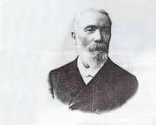
Вітчизняний фізик і електротехнік, винахідник “X”-променiв, перекладач Біблії та Псалтиря, відомий громадсько-політичний діяч, вчений і патріот України. Винахідник був дійсним і почесним членом Наукового Товариства імені Т.Шевченка, належав до когорти вчених світової слави, що формували світ двадцятого століття.
Народився Іван Павлович Пулюй 2 лютого 1845 року в маленькому містечку Гримайлів в релігійній родині греко-католиків. Його ім’я було відомо всій Європі. Іван Павлович був провідним фізиком-електротехніком. Мав звання професора Вищої технічної школи в Празі. Деякий час займав посаду ректора першого в Європі електротехнічного факультету. Був доктором Страсбурзького університету, радником Двору Його Імператорської Величності Франца-Йосифа та займав посаду державного радника з електротехніки в Чехії й Моравії.
У галузі електротехніки Іван Пулюй удосконалив технологію виготовлення розжарювальних ниток для освітлювальних ламп, першим дослідив неонове світло. Ряд промислово розвинених країн Європи запатентували запропоновану Іваном Пулюєм конструкцію телефонних станцій та абонентських апаратів, зокрема застосування розподільчого трансформатора.
Він винайшов рентгенівські промені. У 1881 році ним було сконструйовано лампу, яка стала праобразом рентгенівського апарату. Його винахід отримав срібну медаль на Міжнародній електротехнічній виставці, що проходила в Парижі.
Займався дослідженням електричних розрядів у газах, вивчав молекулярну фізику та електротехніку змінних струмів.

ЮРІЙ КОНДРАТЮК
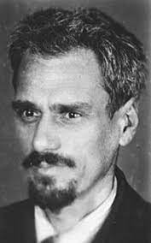
Народився у Полтаві в червні 1897 року під прізвищем Шаргея Олександра Гнатовича. Псевдонім Юрій Кондратюк взяв через побоювання про свою подальшу безпеку після приходу радянської влади. Під цим іменем став відомий в науковому світі завдяки так званій «теорії траси Кондратюка», яка лягла в основу подорожі американської астромісії на Місяць.
Мало хто знає, але перший винахід Кондратюка-Шаргея не стосувався космонавтики: він збудував дерев’яний елеватор без жодного цвяха, місткість якого складала 10 тис тонн. Паралельно із основною роботою механіка в «Сибхліббуді» він надіслав до Головнауки РСФРР рукопис «Про міжпланетні подорожі». Цей рукопис академіки та професура оцінили дуже високо. У 1932–1933 роки в Новосибірську працював над проектом потужної Кримської вітроелектростанції.
Наступного року продовжив цю роботу в Харкові. Проект передбачав вітроелектростанцію потужністю в 12 тис. кіловат, у той час як зарубіжні аналоги обмежувалися сотнею. Мала бути побудована вітрова щогла заввишки в 165 метрів. Вітрова електростанція побудована не була, але розробки українця лягли в основу побудови Останкінської телевежі (вкрадена технологія принесла співробітнику Кондратюка Нікітіну Ленінську премію).
На теоретичному рівні Кондратюк-Шаргей вперше обґрунтував економічну доцільність вертикального злету ракет, створення проміжних баз під час польотів, гальмування у верхніх шарах атмосфери, використання сонячної енергії космічними апаратами, прорахував трасу для ракети на Місяць. Остання розробка була використана в США під час запуску «місії Аполлон». Факт цього визнано було керівниками програми та підтверджено у журналі «Life». У1929 році виходить його книга у 2 тис. примірників «Завоювання міжпланетних просторів», у якій Юрій описав «трасу равлика», або «трасу Кондратюка». За допомогою цих розрахунків американські астронавти космічних кораблів «Аполлон» змогли подорожувати до Місяця.
Ім’я Юрія Кондратюка носить музей авіації та космонавтики у Полтаві, астероїд 3084 та кратер на зворотному боці Місяця, доменний реєстратор №1 в Україні, його ім’я є в Залі слави космонавтики в США.

ГОЛИНСЬКА Надія Андріївна-
вчитель історії Калуського ліцею №4,
учитель І категорії,
стаж роботи-12 років
Розділ 3. Україна – світові, світ – Україні
§14
У навчальній темі «Україна: погляд крізь час» зазначено очікувані результати навчання :
обґрунтовує користь обміну досвідом та взаємонавчання;
формулює питання різного типу до тексту/медіатексту, візуальних джерел;
пояснює, що вдалося та не вдалося досягти під час виконання роботи.
Для досягнення їх пропоную виконати вправу «Перевернутий діалог»
На початку уроку вчитель просить дітей бути уважними протягом уроку та скласти 5 запитань, які вони зможуть поставити вчителю вкінці уроку. Педагог відповідає, зумисне не завжди правильно. Діти аналізують відповіді, за потреби правильно відповідають.
§ 15
Тема.Спортивні звитяги минулого й сьогодення
(пункт 5.3)
Очікувані результати:
визнає успіхи та досягнення інших осіб;
формулює питання різного типу до тексту/медіатексту, візуальних джерел;
виокремлює основне і другорядне в тексті – пояснює, що вдалося та не вдалося досягти під час виконання роботи;
визначає тему і походження запропонованого джерела історичної та суспільної інформації;
використовує пошукові системи для отримання інформації.

Вправа «Вперед, до перемоги»
Розпочинаємо виконувати вправу в парах: один учень виписує в стовпчик види спорту, а інший - ім’я та прізвище спортсменів. Після цього діти повинні «з’єднати» вид спорту та спортсменів, які в ньому представлені (дописати у своїх зошитах навпроти свого списку).
Наступне завдання п’ятикласники виконують вчотирьох – попарно. Діти повинні перевірити, чи однаково виконані завдання в групах, доповнити свої списки за необхідності. Якщо виникають запитання - знайти відповіді у підручнику.
Опісля, учні розказують, як вони виконали завдання і позначають «+» ті види спорту, з якими вони знайомі, та «- » позначають ті, про які дізналися вперше. Тоді кожна четвірка учнів отримує наступне завдання: знайти в інтернеті (якщо є така можливість, то на уроці, або ж вдома) додаткову інформацію про досі невідомий вид спорту. Дізнаються правила гри, відомих спортсменів та презентують знайдену інформацію всьому класу. У підсумку, всі «мінуси» навпроти невідомих видів спорту мають стати «плюсами».
§ 16
Тема. Українське мистецтво: дивуємо світ
Очікувані результати:
визнає успіхи та досягнення інших осіб;
висловлює власне судження про культурне розмаїття та його цінність для суспільства, виявляє зацікавленість переконаннями інших людей;
описує і характеризує за певним алгоритмом пам’ятку культури;
позначає розміщення об’єктів на карті;
добирає інформацію за заданими критеріями;
послідовно викладає інформацію, будує виступ з дотриманням структури.

Вправа «Селфі та історія навколо нас»
Завдання, яке сміливо можна давати дітям під час канікул чи під час свят, коли більшість учнів поїде в село до родичів. Отож, завдання – знайти пам’ятку історії (це може бути будинок архітектури, скульптура, картина в музеї, релігійна споруда тощо) і зробити з нею селфі. На уроці п’ятикласники показують свої фото та розказують про те, на якому фоні зроблена світлина, оповідають цікаві факти про пам’ятку і, можливо, дають свої поради, як цю пам’ятку потрібно відреставрувати, прикрасити і прорекламувати, щоб вона стала цікавим туристичним об’єктом і окрасою краю. У перспективі, із дитячих фотокарток можна зробити фотоколаж для кабінету.
§ 17
Тема. Світові винаходи та Україна
Очікувані результати:
формулює питання різного типу до тексту/медіатексту, візуальних джерел;
висловлює власне судження про культурне розмаїття та його цінність для суспільства, виявляє зацікавленість переконаннями інших людей;
виокремлює основне і другорядне в тексті пояснює, що вдалося та не вдалося досягти під час виконання роботи;
визнає успіхи та досягнення інших осіб;
використовує пошукові системи для отримання інформації;
послідовно викладає інформацію, будує виступ з дотриманням структури;
розрізняє технологічні зміни та наводить приклади впливу цих змін на життя людини і суспільства в минулому і теперішньому;
пояснює, як людина впливає на різні спільноти і державу своєю діяльністю.
Вправа «Репортерська сумка»
Хто з нас бодай би раз в житті не хотів себе відчути журналістом та поспілкуватися з відомими людьми? У п’ятикласників така можливість буде, вивчаючи тему «Світові винаходи та Україна». Погодьтеся, ця тема є досить складною, оскільки містить не тільки багато прізвищ, невідомих дітям, але й багато незнайомих слів, таких як: «рентгенівські промені», «гасова лампа», «електрозварювання» та інші. Зовсім інша справа, якщо про свої винаходи розкажуть самі науковці: як у них виникла ідея винаходу, де вони навчались своїй справі, що в них вийшло, а що ні, як змінилось життя суспільства після наукових досліджень українських вчених.
Попередньо, здобувачі освіти об’єднувались у пари і готували інтерв’ю з одним із відомих українських науковців (можна було обрати з тих, що вказані у підручнику, або ж знайти з додаткових джерел). Один із учнів «обирав роль» журналіста та готував запитання, а інший перевтілювався на вченого і готувався відповідати на найпровокативніші запитання щодо свого винаходу.
Дане завдання потребує неабиякої підготовки ліцеїстів, адже потрібно не тільки знайти інформацію про науковця та його винахід, але й написати цікаві та «гострі» запитання, а «вченому» потрібно дати на них вичерпну відповідь. Зрозуміло, що учні виконували це завдання в парі, попередньо обговоривши всі нюанси інтерв’ю. Для цього їм було потрібно перечитати чимало додаткової інформації та вибрати серед усього знайденого найважливіші та найцікавіші аспекти.
Деякі діти проявили неабияку креативність, готуючи інтерв’ю та спробували відтворити «свого героя», одягаючись у відповідний одяг, взявши із собою свої винаходи (наприклад, Левко Симеренко прийшов на інтерв’ю з яблуками).
Урок - практикум за темами розділу 3 «Україна — світові, світ —Україні»
Дослідницька мапа – скласти карту-пазл
Таку вправу я використала для уроку узагальнення до розділу 3 «УКРАЇНА – СВІТОВІ, СВІТ – УКРАЇНІ». Попередньо потрібно об’єднати дітей у 4-6 груп, залежно від наповнюваності класу. Кожна група отримує по 4-8 областей. Кожна область знаходиться на окремому аркуші товстого паперу, які, в підсумку, потрібно скласти у карту-пазл України. До кожної області потрібно знайти одну пам’ятку архітектури, якою славиться дана місцевість, по одному спортсмену, вченому та людині, яка пов’язана з мистецтвом (театр, кіно, музика, література тощо). Це можуть бути представники іншого виду діяльності, але вони мають бути вихідцями з певної області, які прославили чи прославляють свою малу батьківщину.
Такі області-пазли вчитель роздає групам завчасно та пояснює, що потрібно зробити. Наприклад, фотографію пам’ятки культури потрібно роздрукувати в кольорі та помістити на область, підписавши цю світлину. Фотокартки відомих діячів теж роздрукувати і помістити на пазл з підписами. А додаткову інформацію про те, чим та ким славиться область, діти можуть підготувати окремо і розказати її під час презентації.
На уроці узагальнення кожна з груп презентує свої області (краще, щоб ці області були з різних регіонів) та прикріпляє її на контур мапи України, заздалегідь підготовлену вчителем. У підсумку, діти самостійно складають усю карту України.
Така вправа вчить дітей не тільки пошуково-дослідницькій діяльності, адже потрібно перечитати чималу кількість інформації про ту чи іншу область та чим вона славиться, а й спонукає вибрати з-поміж когорти відомих людей тих, які зацікавлять інших однокласників. Стане зрозуміло настільки багатим є наш край не тільки пам’ятками мистецтва, але, перш за все, людьми, які славлять Україну своєю творчістю та працею. Кожна область, незалежно від її географічного розташування, має ким гордитися.
Робота в групі навчає дітей співпраці, комунікації, розвиває організаторські здібності. Як правило, учні самостійно розподіляли між собою обов’язки у групі. Проте, в одних групах, одна дитина обирала одну область та повністю шукала відповідну інформацію про цю адміністративну одиницю. В інших - хтось з учнів готував повідомлення тільки про спортсменів із цих 4-6 областей, хтось шукав інформацію тільки про вчених і т.д.
Здобувачі освіти, склавши пазл-карту, мають змогу наочно переконатись наскільки є важливою кожна область нашої держави. Без однієї, навіть найменшої адміністративної одиниці, пазли не складаються! Важливо, щоб діти розуміли, що наша Україна є соборною та єдиною, від Сходу до Заходу, від Півночі до Півдня!

Розділ 4 «СТОРІНКИ НАШОГО МИНУЛОГО. ШЛЯХ ДО НЕЗАЛЕЖНОСТІ».
§ 19
Вправа «Щоденник первісної людини»
Учитель об’єднує учнів у групи. Кожна група отримує завдання: уявити, що за допомогою машини часу вони опинилися серед первісних людей. Необхідно скласти невелику історію про побачене там та записати її за допомогою певних символів і знаків. Можна це робити олівцем на папері, гострою паличкою на пластиліні чи придумати інші варіанти. Групи обмінюються своїми листочками, намагаються «прочитати» історію «сусіднього племені».
§ 21
Вправа «Абетка на підлозі»
Написати кожну літеру на окремому аркуші паперу формату А4. Розкласти аркуші паперу з літерами у довільному порядку на підлозі і стати навколо них. Учитель ставить запитання за темою (розділом), наприклад: хто очолив УЦР? Учні мають знайти якомога швидше першу літеру прізвища і наступити на неї ногою.
Дані вправи доцільно проводити на уроці узагальнення розділу 4
Вправа «Телефонна будка з Гаррі Поттером»
Вчитель просить дітей розглянути зображення телефонної будки з фільму про Гаррі Поттера. Штаб-квартира Міністерства магії використовує телефонну будку як вхід для відвідувачів. Вона транспортує всіх від рівня землі до атріуму на поверсі В8. Щоб активувати вхід, потрібно набрати 62442 (написати «магія») по телефону.
Пофантазуйте та уявіть, що знаходитесь у цій будці. В яку б історичну епоху ви хотіли б переміститись зараз? Що ви бачите навколо? Як одягнуті люди, які вас оточують?...
Придумайте пароль до цієї епохи.

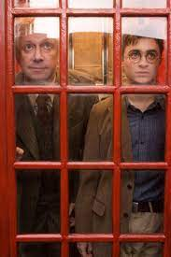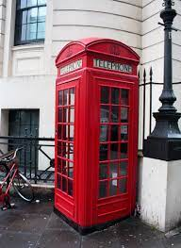
Вправа «Оригінальна абетка»
Доберіть на кожну літеру алфавіту іменники, прикметники чи дієслова, які характеризують певну історичну епоху, асоціюються з нею.
Узагальнення до розділів 1-4
Конкурс на найкраще речення. Протягом трьох хвилин складіть якомога більше речень зі словом Україна. У кожному реченні використайте терміни різних історичних епох.
Квест-гра «Шляхами історії»
Завдання квесту: пройти зупинки за маршрутним листом, виконати завдання.
Правила:
1. Учні об'єднуються в команди, вибирають капітана та назву команди.
2. Команди отримують маршрутний лист, завдання, яке треба виконати та чек-лист.
Квест містить 8 зупинок. Кожна зупинка знаходиться в окремому кабінеті/бібліотеці/спортзалі, підказки до яких містяться в маршрутному листі (наприклад, «заснована Ярославом Мудрим у 1037 р., послужила основою для перетворення Софії Київської на центр літописання і передової думки»). Гравці повинні здогадатися, що у підказці йдеться про бібліотеку. Можна використати і таку підказку для визначення наступної зупинки: «у цій світлиці оживають пам'ятки минулого» - музей. А для натяку про зупинку в приміщенні спортзалу можна використати таке тлумачення :«що об’єднує А. Шевченка, Ж. Беленюка та С.Бубку?». До квесту потрібно залучити інших вчителів, або ж старшокласників, які даватимуть завдання учням, слідкуватимуть за їх виконанням та записуватимуть отримані бали у чек-листи.
Зупинка 1 «Анаграми»
ОІСТИКР
ЇУНРААК
НМИЛЕУ
УАКАН
ЗКАКО
Максимальна кількість балів за завдання – 5.
Зупинка 2 «Ребуси»
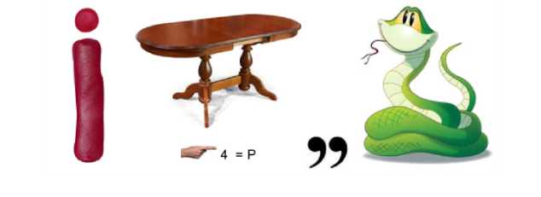 історія
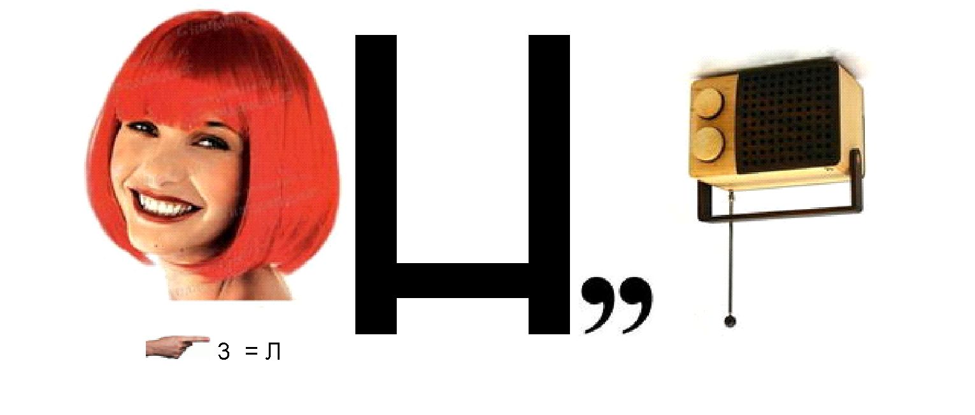календар
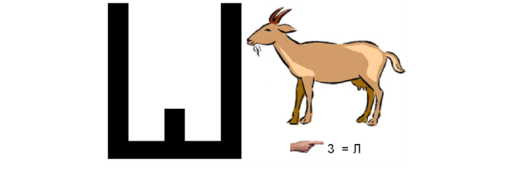школа
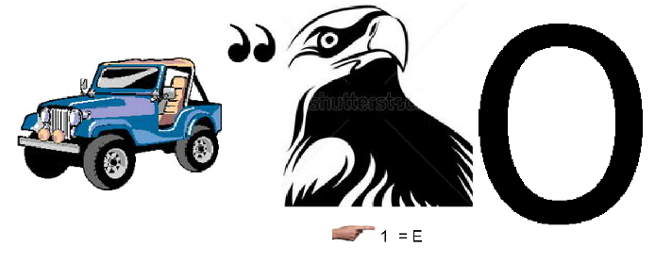джерело

розкопки
Максимальна кількість балів за завдання – 5.
Зупинка 3 «Відповідність»
Завдання: установіть відповідність між числом та подією.
1991 р.- Перша згадка про Україну
1996р.- Перша загадка про козаків
1489 р.-Хрещення Русі-України
1087 р.-Проголошення незалежності України
988 р.-Прийняття Конституції України
Максимальна кількість балів за завдання – 5.
Зупинка 4 «Час»
Розташуйте племена та народи, що проживали на території України, в хронологічній послідовності
А) Кіммерійці, скіфи, сармати
Б) Слов’яни
В) Трипільці
Г) Готи, гуни
Максимальна кількість балів за завдання – 4.
Зупинка 5 «Пам’ятки минулого»
З якою історичною добою пов’язані зображення
А) 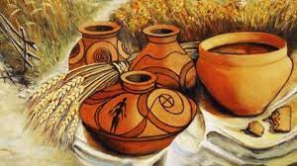 Б) 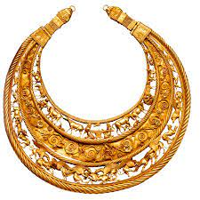
В) 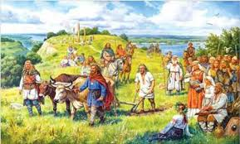Г) 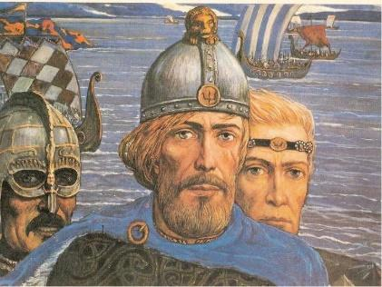 Д)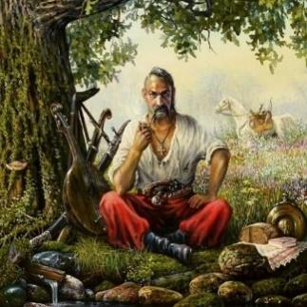 Е) 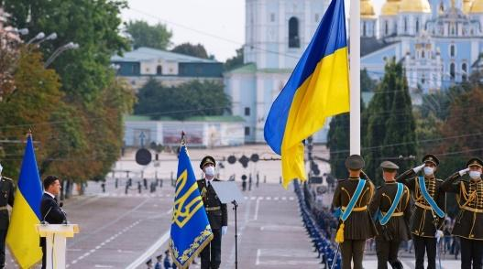
Максимальна кількість балів за завдання – 5.
Зупинка 6 «Шифрувальник»
Завдання: розшифруйте відомий вислів Цицерона
Історія – вчителька життя
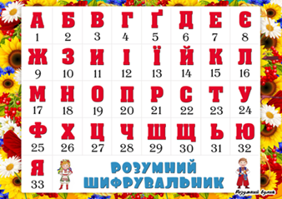
12 22 23 19 21 33 – 3 28 11 23 7 16 15 1 9 11 23 23 33
Максимальна кількість балів за завдання – 3.
Зупинка 7 «Асоціації»
Підберіть асоціації до слова «козак»
Максимальна кількість балів за завдання – 3
Зупинка 8 «Вікторина»
Допоки команди проходять квест-зупинки, група підтримки (інші учні класу) відповідають на запитання вікторини, маючи змогу таким чином отримати бали для своєї команди
Дайте відповіді на запитання:
- Хто заснував Київ?
- Хто був дипломатом та уникав воєн?
- Кого народ прозвав Великим?
- Хто охрестив Русь?
- Хто заснував першу бібліотеку?
- Кого називали Мудрим?
- Хто об’єднав Русь перед розпадом?
- Назвіть першого короля Галицько-Волинського королівства
- На честь якого правителя було названо місто Львів?
- Хто є автором літопису «Повість минулих літ»
Максимальна кількість балів за завдання – 10.
Підбиття підсумків. Нагородження переможців.

МОСТИСЬКА Олександра Григорівна
–учитель історії Ріп’янського
ліцею, учитель вищої категорії,
стаж роботи- 33 роки
Розділ 1
Вправа «Викресли зайве»: Польща, Словаччина, Угорщина, Румунія, Німеччина, Молдова, Росія, Білорусь. Ця вправа закріпить здобуті навички роботи з картою, зокрема визначення території України та її сусідів на картах Європи і світу.
Учні навчаються добирати інформацію за заданими критеріями, визначати значущість історичної події для людини і суспільства, виокремлювати основне і другорядне в тексті, формулювати питання різного типу, пояснювати і доцільно застосовувати терміни та поняття, аргументувати потребу спільних правил і законів, необхідність їх дотримуватися, розрізняти повноваження органів влади і приватних осіб, критично осмислювати ризики пов’язані зі шкодою для навколишнього середовища. Також п’ятикласники починають працювати з картою. Важливим завданням є навчити учнів працювати з текстом, виокремлювати основне і другорядне, знаходити потрібну інформацію.
Вправа «Знайди вислови»: «Батько історії», М. Грушевський, Кліо, «батько української історичної науки», муза історії, Геродот.
Тема.:Досліджуємо історію і суспільство. Вступ до курсу
На уроках доречними будуть рольові ігри, моделювання, ігри-подорожі
( віртуальні).
Тема .Україна сучасна
Вправи:
«Репортерська сумка».
Скласти перелік запитань для інтерв’ю з одним із захисників України. З’ясувати, що спонукало його стати на захист Батьківщини. Перелік запитань для інтерв'ю з одним із захисників України.
1. Коли Ви пішли захищати Україну?
2. Що спонукало Вас до цього?
3. Що Вас найбільше вразило за час участі у військових діях?
4. Що Ви можете сказати про своїх побратимів?
5. Чи змінила війна Ваші погляди, переконання, а можливо і життя в цілому?
6. Яка у Вас мрія і які плани на майбутнє?
«Уяви себе гідом». Скласти туристичний маршрут Івано-Франківською областю.
Перший варіант туристичного маршруту Івано-Франківською областю:
-Село Шевченкове, Галицький район ( церква святого Пантелеймона);
-Село Крилос, Галицький район (музей етнографії, курган « Галичина могила»;
-Національний заповідник «Давній Галич».
Другий варіант:
-Коломия ( музей писанки, музей історії міста);
-Криворівня (музей І.Я.Франка, етнографічний музей старожитностей Гуцульщини);
-Верховина ( музей присвячений історії зйомок фільму «Тіні забутих предків» С. Параджанова, історико-краєзнавчий музей Гуцульщини)

Тема .Територія нашої держави
Медіа-завдання. Створити рекламу, яка б закликала вивчати історію. Виконуючи ці завдання, учні можуть відчути себе в ролі репортера, гіда-екскурсовода, менеджера з реклами, маркетолога чи дизайнера.
Ефективними також є дослідницькі методи, які включають пошук, опрацювання інформації, обговорення її в класі.
Тема. Господарство нашої країни
Вправа «Google-допомога».
Використовуючи мережу «Інтернет» та інші пошукові системи, підготувати повідомлення «Екологічні проблеми Івано-Франківської області».
Розділ 2
Тема. Мала батьківщина
Етап уроку: рефлексія.
Вправа «Уяви себе гідом». Скласти туристичний маршрут своїм населеним пунктом.
Розділ 3
Тема.Україна: погляд крізь час
Етап уроку: рефлексія.
Вправа «Репортерська сумка». Скласти питання для інтерв’ю з Сергієм Лебедєвим.
Тема. Спортивні звитяги минулого й сьогодення
Етап уроку: подання нових знань.
Топ-інформація. Підготувати топ 5 спортивних досягнень українців періоду незалежної України.
Тема. Світові винаходи та Україна
Етап уроку: подання нових знань
Топ-інформація. Складіть свій рейтинг трійки найкращих винаходів, здійснених українцями.
Google - допомога. Підготуйте повідомлення про одного із винахідників, згаданих у підручнику.
Розділ 4
Тема. Русь-Україна. Королівство Руське. Крим
Етап уроку: закріплення.
Вправа «Викресли зайве». Тіра, Ольвія, Херсонес, Трипілля, Пантікапей.
Тема .Розвиток України в повоєнний період
Етап уроку: подання нових знань.
Google - допомога. Підготуйте повідомлення «Корюківська трагедія».
Тема. Козаччина. Втрата державності
Етап уроку: подання нових знань.
Медіа-завдання. Створити рекламу «Козаки – захисники Батьківщини».
Тема.Україна сучасна
Етап уроку: рефлексія.
Вправа «Репортерська сумка». Опитування. Якою ви хочете бачити Україну після закінчення війни?
1. Як Ви вважаєте, скільки часу потрібно буде Україні, щоб стати успішною, розвиненою країною в складі Європейського Союзу?
2. Чи готові Ви до матеріальних труднощів упродовж 3-5 років задля досягнення цієї мети?
3. Які на вашу думку, проблеми треба буде вирішити в країні в першу чергу?
4. Що Ви б змінили в своєму населеному пункті?
5. Що Ви можете зробити вже сьогодні, щоб наблизити перемогу?

ПЕТРІВ Василина Василівна-
вчитель історії Калуської гімназії №9,
учитель вищої категорії,
стаж роботи-18 років
Історичні цеглинки
Мета:
розвивати увагу, пам’ять і предметну компетентність, дієве мислення;
формувати навички навчання через дію;
створювати атмосферу змагання;
через асоціативність мотивувати до засвоєння і вивчення історичних дат і подій.
Хід вправи
Кожен учень отримує кілька кольорових кубиків LEGO. Колір кубика прив'язується до певної події чи дати. Учитель демонструє слайд або картку із завданням. Учневі потрібно вибрати кубик, колір якого відповідає правильній відповіді.
Наприклад:
- Перша письмова згадка про козаків:



- Запорозька Січ була заснована:

- Петро Сагайдачний здійснив найбільший морський похід на місто Кафу:


- Коли Богдан Хмельницький розпочав Національно- визвольну війну?


- Коли відбулася Полтавська битва?
- Запорозьку Січ було зруйновано у:

У результаті виконання завдання в учня формується кольоровий стовпчик відповіді.Перевіряти правильність відповіді можна у кінці вправи або після кожного запропонованого питання.
Хто Я?
Мета:
з’ясувати, які постаті називаються історичними та яке значення вони мають для вивчення минулого;
удосконалювати навики роботи з текстом і вміння висловлювати власну думку;
формувати навики критичного мислення;
виховувати любов, повагу до минулого своєї держави й свого народу.
Хід вправи
Дану вправу можна провести з учнями як у класі для закріплення вивченого матеріалу, так і дати на самостійне опрацювання у вигляді домашнього завдання. Учитель може запропонувати учням вгадати постать через характеристику, яку він сам заздалегідь підготував, або ж дозволити учням самостійно скласти опис тої чи іншої історичної постаті, щоб інші могли її впізнати.
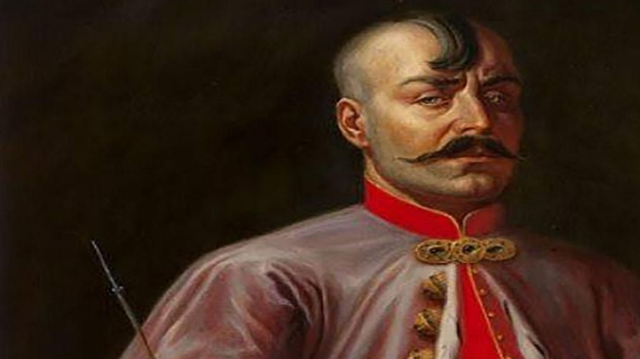
Наприклад:
1.Я княжого роду. Моє прізвисько Байда. У1556 році я заснував Січ – фортецю на острові Мала Хортиця. За свої звитяги набув я великої слави.
Відповідь: Дмитро Вишневецький.
2.Очолювані ним козаки на легких човнах-чайках плавали Чорним морем, нападали на османські міста-фортеці, визволяли бранців-українців із неволі. Найбільший морський похід здійснили в 1616 році на місто Кафу (нині Феодосія).Здобув блискучу освіту, вміло поєднував військові звитяги з політичною діяльністю, а в 1621 році у битві під Хотином проявив себе, як мудрий стратег і полководець.
Відповідь: Петро Конашевич- Сагайдачний
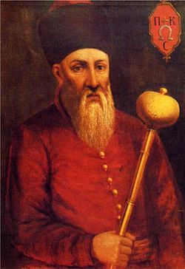

3.Очолив боротьбу українського народу проти панування Речі Посполитої. Після блискучих перемог козацького війська в 1649 році гетьман підписав Зборівську угоду. Цей документ підтверджував існування на території Київщини, Чернігівщини та Брацлавщини козацької держави. Офіційно її називали Військо Запорозьке, а неофіційно – Гетьманщина:
Відповідь: Богдан Хмельницький
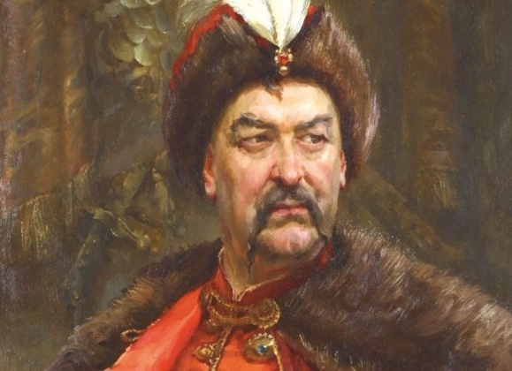
4.Змушений був покинути Батьківщину; став автором першої української Конституції, котра, щоправда, офіційної чинності на території України так і не набула.
Відповідь: Пилип Орлик
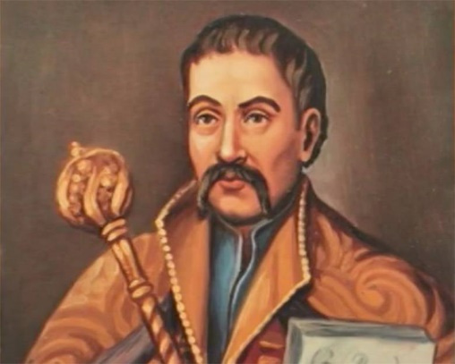

5.Багато уваги приділяв розвитку українського шкільництва, підприємництва, спортивного руху; митрополит Української греко-католицької церкви;власні кошти він вкладав у створення лікарні, музею, виховання молоді.
Відповідь. Андрей Шептицький
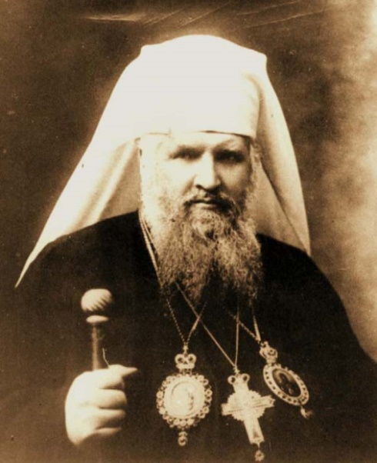

КОЦАН Марія Іванівна-
вчитель історії Калуського ліцею №5,
учитель І категорії, стаж роботи- 9 років

Узагальнення до розділу 4.
Тема. Історичний калейдоскоп
Мета:
розширити знання учнів про історію України; ознайомити дітей із головними подіями історії України; розвивати пізнавальний інтеpес до історії своєї країни; формувати національну самосвідомість; сприяти вихованню творчої особистості; виховувати любові до рідного краю, свого народу.
Форма проведення : квест
Хід заняття
Учні отримують маршрутні листи і виконують різні завдання на станціях.
1. Встановіть відповідність між іменами та прізвиськами князів.
1.Святослав А) Хоробрий
2.Володимир Б) Галицький
3.Ярослав В) Великий
4.Данило Г) Мудрий
2. Розгадайте анаграми до теми «Козацька держава» (Анаграма – безладна перестановка букв у слові, що створює інше слово).
1.АКЗОК
2. МАНЬТЕГ
3. ВЕНЕШИВКЬИЦЙ
4.ЧАДГАЙНИЙАС
5.НИЦЬЛЬКИХЕМЙ
6.АПЕМАЗ
3.Розшифруйте абревіатури (скорочене слово, похідне слово, що виникає внаслідок абревіації – утворення з перших літер слів, що входять до складу поняття).
УНР, ЗУНР, УЦР, УРСР, ОУН, УПА.
4. Дайте відповіді на такі запитання:
1.Коли проголошено незалежність України?
2. Коли прийнято Конституцію України?
5. Відгадайте по фото президентів незалежної України.
1.
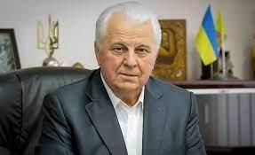
2.
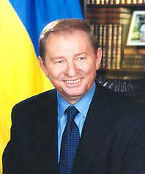

3.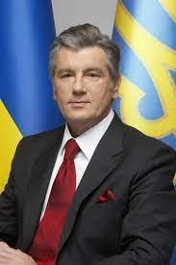

4.
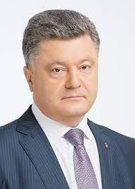
5.
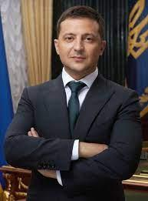

6. Установіть послідовність подій зафіксованих на фото.
1.
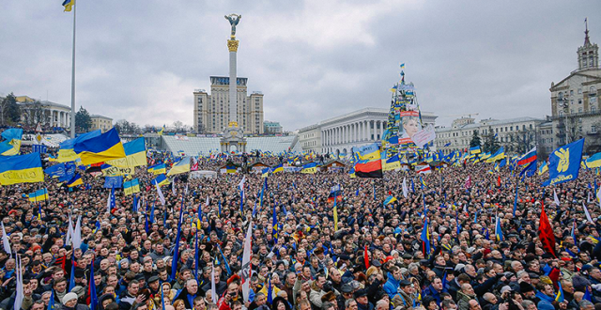

2.
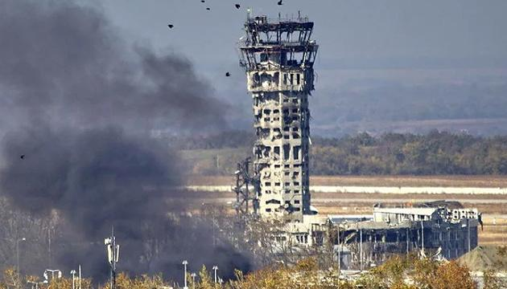
3.
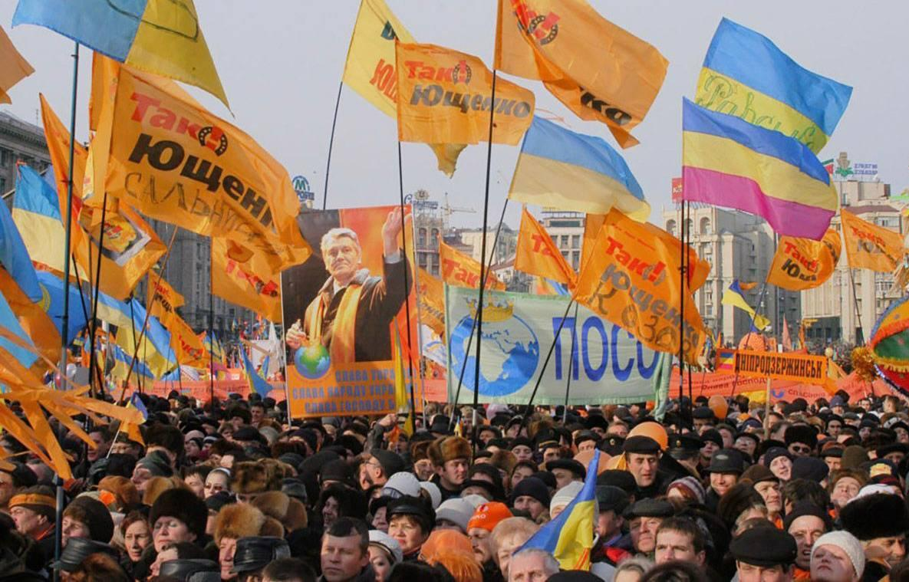

7. Скласти карту-пазл (карта України).
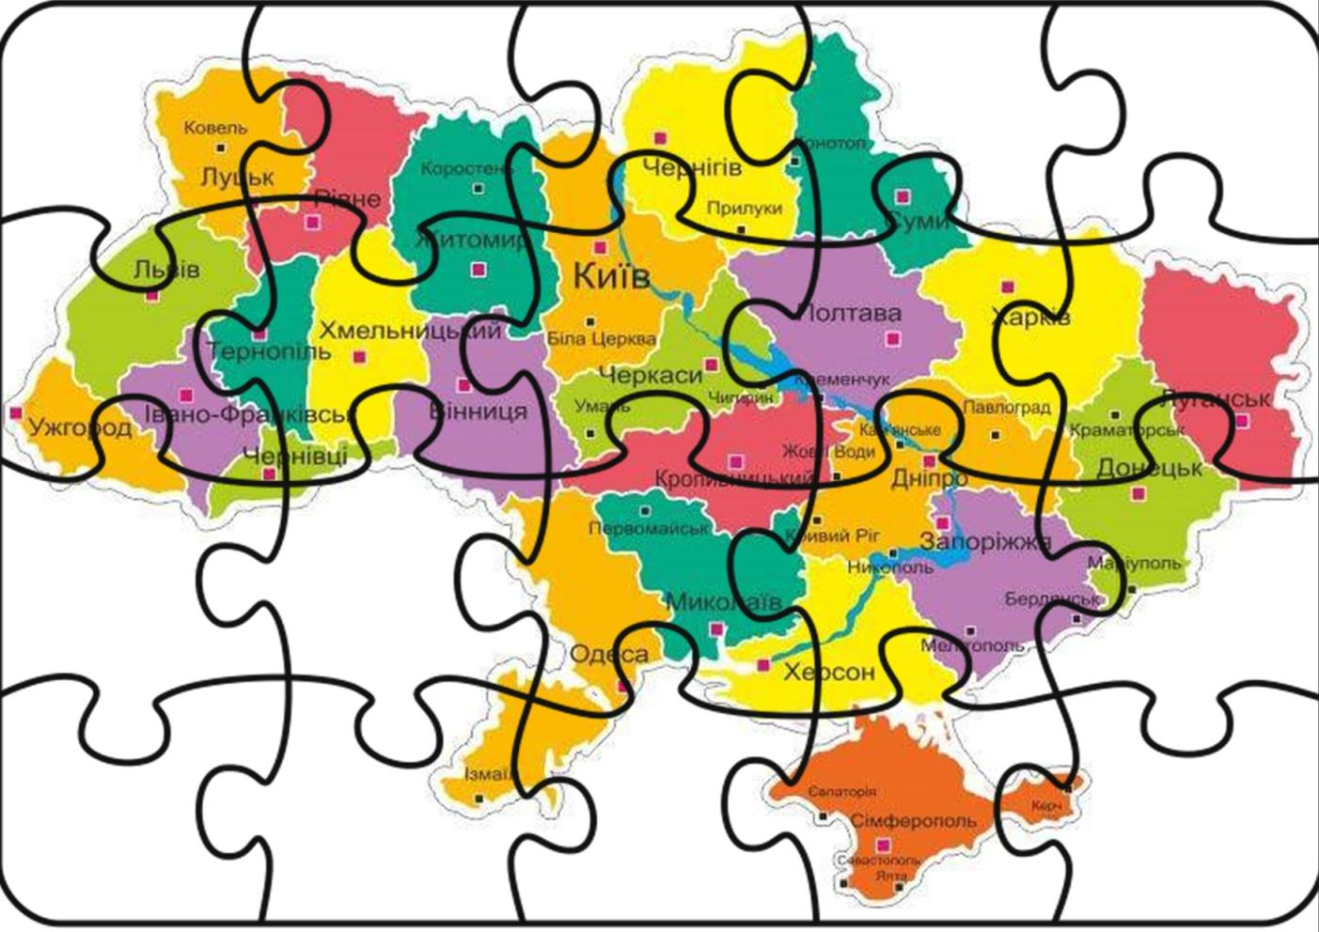
Підведення підсумків. Команда – переможець нагороджується призом.
Відповіді:
1.(1-А, 2-В, 3-Г, 4-Б).
2.(Козак, гетьман, Вишневецький, Сагайдачний, Хмельницький, Мазепа).
3. ( Українська Народна Республіка, Західноукраїнська Народна Республіка, Українська Центральна Рада, Українська Радянська Соціалістична Республіка, Організація українських націоналістів, Українська повстанська армія).
4. 1.(24 серпня 1991 р.) 2.(28 червня 1996 р.)
5. 1.Л.Кравчук. 2.Л.Кучма. 3.В.Ющенко. 4.П.Порошенко.
5.В.Зеленський.
6. ( 3, 1, 2).
Вправа «Викресли зайве». Дітям пропонується знайти у переліку зайве слово,
яке не відповідає логіці добірки і скласти з ним речення.
1. Історики: Геродот, М. Грушевський, Кліо.
2. Державні символи України: Герб, гімн, прапор, калина.
3. Україна є учасником таких міжнародних організацій: ООН, Рада
Європи, СОТ, НАТО, ОБСЄ.
4. Гілки державної влади: законодавча, виконавча, політична, судова.
5. Природні ресурси вичерпні: грунти, водні ресурси, енергія сонця,
рослинність.
6. Родини українських підприємців меценатів: Терещенки, Ханенки,
Розумовські, Харитоненки.
7. Сім вільних наук: тривіум - граматика філософія риторика.
8. І. Федоров друкував : Апостол, Буквар, Пересопницьке Євангеліє.
9. Фізкультурно-патріотичні товариства: Сокіл, Січ, Пласт, УСС.
10. Олімпійські чемпіони: О. Баюл В. Олійник Я. Клочкова Л. Латиніна.
11. Відомі українські футболісти, які є володарями Золотого м’яча:
О. Блохін, В. Кличко, І. Бєланов, А. Шевченко.
12. Представники українського театру: М. Старицький, М.
Кропивницький, М.Заньковецька, С. Крушельницька.
13. Представники України, які перемагали у Євробаченні: Руслана,
Джамала, Оксана Линів.
14. Представники медицини: І. Мечников, М. Амосов, Ю.Кондратюк.
15. Українська діаспора науковців-винахідників: Стів Возняк, Стів Джобс,
Ян Кум.
16. Кочові народи, які проживали на території України у давнину:
Кіммеріці, скіфи, сармати, трипільці.
Для узагальнення знань до вивченої теми можна використати вправу
Хештег# - ключове слово, фраза, яким передує символ# (ОКТОТОРП),
використовується вебтехнологіями для структурування текстових
повідомлень з метою привернути увагу. При створенні хештегафрази
вписуються без пробілів.
Розділ 1
1.Вступ до курсу.
#Історія #наука#минуле#розповідь#Кліо#Геродот#Грушевський.
2.Україна – молода держава з великим минулим.
#держава #територія #закони #влада #незалежність #населення #податки
#суверенітет
3.Територія нашої держави
#області #райони #міста #селища #села
Україна учасник міжнародних організацій: #ООН#РадаЄвропи#СОТ#ОБСЄ
Сусідні країни з Україною: #Польща#Словаччина#Угорщина#Румунія
#Молдова#рф#Білорусь
4. Людина в Україні
#права#громадянські#політичні#соціально-економічні#культурні #екологічні
Права дитини: #життя#розвиток#власну думку#освіту#ім’я#відпочинок
#захист#індивідуальність
5. Управління державою
#Конституція#законодавча влада#виконавча влада#судова влада#
демократія#вибори#референдум
6. Господарство нашої країни
Типи природних ресурсів: #вичерпні#невичерпні#відновлювані
#невідновлювані
7. Здобутки та труднощі сучасної України
Українське військо: #ЗСУ#сухопутнівійська#повітряні сили#військово-
морські сили#десантно-штурмові війська

Розділ 2
8. Мала Батьківщина
#Наш край#рідна домівка#материнська хата#моя вулиця
9. Родовід
#Рід#родинне дерево#династія#сім’я#родина#шлюб
10. Громада. Моя шкільна громада
Шкільна громада: #вчителі#учні#батьки
11. Дотримання прав людини
#дискримінація#мова ворожнечі#толерантність
Конфлікти: #міждержавний#релігійний#національний#сімейний#виробничий
12. Світ інформації
Інформація: #текстова#числова#графічна#звукова
13. Я особистість
Особистий простір: #я#сім’я#друзі#знайомі#незнайомі
Розділ 3
14. Україна: погляд крізь час
Розвиток освіти в Україні: #сім вільних наук#граматика#риторика
#діалектика #музика #арифметика#геометрія#астрономія
15. Спортивні звитяги минулого і сьогодення
Спортивні товариства: #Сокіл#Січ#Пласт
Олімпійські чемпіони України: #Оксана Баюл#В’ячеслав Олійник#Яна
Клочкова#Жан Беленюк
16. Українське мистецтво: дивуємо світ
Музика: #композитори#М.Лисенко#М.Леонтович#П.Майборода#В.Івасюк
17. Світові винаходи та Україна
Винаходи українців: #гвинтокрили#рамкові вулики#рентгенівські промені#
гасова лямпа
18. Відомі вихідці з України
Українська діаспора: #наука#технічні досягнення#Нік Голоняк#Любомир
Романків#Стів Возняк#Ян Кум
Розділ 4
19. Русь-Україна. Королівство Руське. Крим
Кочові народи на теренах України в давнину:
#скіфи#курган#пектораль#золотий гребінь
Князі Русі-України: #Аскольд#Олег#Ігор#Ольга#Святослав#Володимир
Великий#Ярослав Мудрий#Володимир Мономах
20. Козаччина. Втрата державності
Гетьмани: #Д.Вишневецький#П.Конашевич-Сагайдачний#Б.Хмельницький#
І.Мазепа#П.Орлик
21. Спроби відродження української державності в 1917-1921 рр.
Українська революція: #УЦР#М.Грушевський#Універсали#Гетьманат#
П.Скоропадський#Директорія#В.Винниченко#С.Петлюра
ЗУНР: #Д.Вітовський#К.Левицький#Є.Петрушевич
22. Україна у складі СРСР
Голодомор 1932-1933 рр. #колгоспи#колективізація#геноцид
23. Друга світова війна та Україна
Голокост: #концтабори#Освенцім#Праведники народів світу
24. Розвиток України в повоєнний період
Шістдесятники: #Ліна Костенко#Василь Симоненко#Микола
Вінграновський#Євген Гуцало
25. Перші кроки незалежної України
Президенти України: #Кравчук#Кучма#Ющенко
26. Україна сучасна
Євроінтеграція України: #Європейський союз#Євромайдан#Революція
Гідності#Небесна сотня
Російсько-українська війна: #анексія Криму#АТО#Іловайська трагедія#
оборона Донецького аеропорту#кіборги
Українське державотворення: #Русь-Україна#Галицько-Волинське
князівство#Гетьманщина#Українська Народна Республіка#Українська
Держава#Західно-Українська Народна Республіка#Українська Радянська
Соціалістична Республіка#Україна

ЧАСТИНА 2
ВУЙЦІК Лілія Володимирівна-
вчитель історії Калуського ліцею
№7, учитель вищої категорії,
стаж роботи - 21 рік

Тема. Історичні джерела
Очікувані результати навчання:
формулює питання різного типу до тексту/ медіатексту, візуальних джерел;
пояснює і доцільно застосовує терміни, поняття, які вжито в запропонованих джерелах;
добирає приклади, які розкривають поняття/ терміни, що використовуються в межах теми.
Вправа « Двобій»:
Методичні рекомендації :
поділити клас на 2-4 групи( в залежності від кількості дітей в класі);завдання для групи: за 5хв.;
записати 12 прикладів історичних джерел та визначити тип історичного джерела.
Наприклад:
12 прикладів історичних джерел:
- Міф про Осіріса
- «Повість минулих літ»
- Закони Хамураппі
- Світлина Калуша поч.ХХ ст.
- Скіфська пектораль
- Акінак
- Легенда про створення світу
- Фрески із Помпеї
- Оранта
- Злотники
- Амфори
- Берестяні грамоти

12 прикладів історичних джерел:
1. Легенда про козака Голоту
2. Золотий гребінь
3. Спис
4. Трипільські глеки
5. Біблія
6. Колти(жіночі прикраси)
7. Платон « Держава»
8. Козацькі чайки
9. Мініатюра Радзивіллівського літопи
10. Зображення бізонів Берестяні грамоти
11. Шумерська глиняна табличка. Клинопис
12.Казка про двір фараона Хеопса
Тема. Трипілля
Очікувані результати навчання:
описує і характеризує за певним алгоритмом пам’ятку природи, історії та культури;
формулює висновок, судження на основі наведених фактів.
Випереджувальне завдання.
Методичні рекомендації :
1) зліпити з пластиліну моделі гончарних виробів трипільців;
2) створити на аркуші формату А4 ескізи одягу, шпалерів, світильників, використовуючи візерунки трипільської культури;
3) презентувати свої роботи, охарактеризувавши їх за планом:
(план для характеристики моделей гончарних виробів)
- Зразком , якого ремесла є ваші моделі?
- Які кольори ви використовували і чому?
- Який тип орнаменту застосували?
- Яке призначення мали ваші моделі у представників трипільської культури?
( план для характеристики ескізів)
- Які кольори використовували і чому?
- Що означають візерунки , які ви використали для роботи над ескізами?

Наприклад:

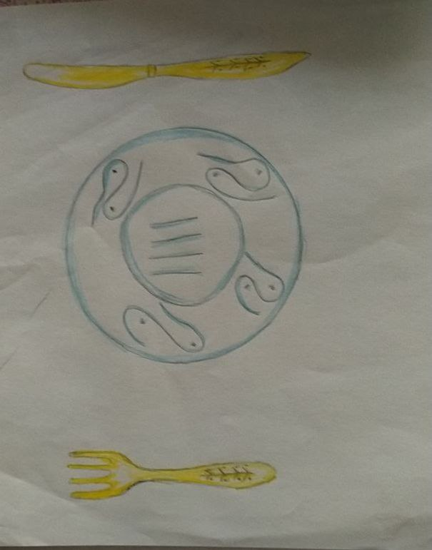
Їжа є поживою для нашого організму. Тому і посуд має мати естетичний вигляд. Це підсилить смакові якості людини.
Дизайн столового набору виконано у стилі трипільської символіки.
Виделка та ніж оздоблені візерунком "дерева життя".
На тарілку посередині нанесено візерунок «змін 4 пір року», а навколо символ, що вказує на зміни, які приносять плоди.

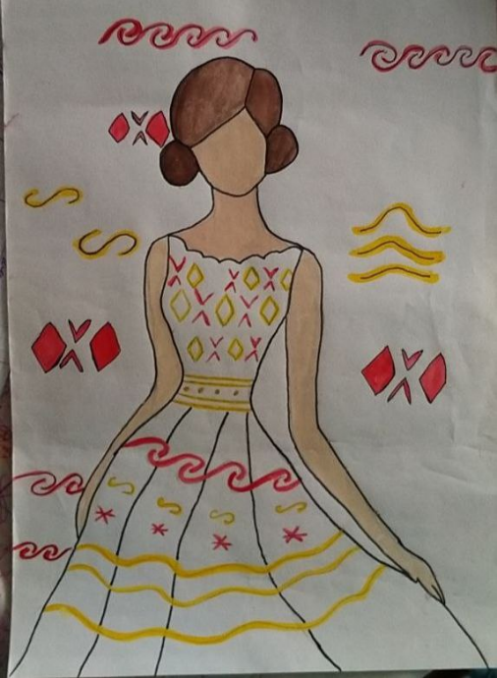

Пропонуємо до вашої уваги дизайн літнього плаття з орнаментом трипільської символіки.
Для ескізу використано білий шовк із візерунками червоного та жовтого кольору. Саме ці кольори були характерні для розпису у трипільців. Верхня частина плаття оздоблена візерунком, який символізує: « оберіг», «охорону». Нижня частина плаття — сонце-кльош , оздоблена символами « живої води», «зорі», «сезонних змін». Пояс, що підкреслює талію, оздоблений візерунком «засіяне поле».
Нехитре поєднання трипільських символів надає привабливості платтю та підкреслює елегантність дівчини.

Урок узагальнення
Матеріальна культура цивілізацій Єгипту, Месопотамії, Індії та Китаю
Очікувані результати навчання:
розташовує події у хронологічній послідовності;
укладає порівняльну таблицю ;
установлює послідовність історичних подій за допомогою лінії часу;
розрізняє природні, економічні, політичні, соціальні, технологічні та культурні зміни та наводить приклади впливу цих змін на життя людини і суспільства в минулому і теперішньому;
виявляє чинники, що впливають на заняття людей, спосіб ведення господарства, соціальний устрій (клімат, географічне розташування, доступ до природних ресурсів;
визначає на карті положення географічних об’єктів, культурно-історичних пам’яток, місця історичних подій ;
зіставляє культури, їх цінності, традиції, спосіб життя;
наводить приклади змін у житті суспільства, пов’язаних із різними чинниками; пояснює їх вплив на людину, конкретні соціальні групи та суспільство в минулому та сьогоденні;
описує перебіг історичних подій та визначає тяглість в історичному процесі.

Випереджувальне завдання:
Методичні рекомендації:
1.Створити ментальні карти: « Матеріальна культура цивілізацій Єгипту, Месопотамії, Індії та Китаю»
Зразок:

Хід роботи
1).Охарактеризуйте кожну цивілізацію за ментальною картою.
2).Знайдіть спільне та відмінне у розвитку матеріальної культур.и
Робота в парах
3).Вправа « Хмара слів»:
Запишіть на окремий аркуш 5-6 слів, з якими у вас асоціюється цивілізація
(яку вкаже вчитель) (3хв.)
ЄГИПЕТ
Папірус, чорна і червона земля,дельта,піраміди, натрон(сіль для бальзамування).
МЕСОПОТАМІЯ
Тигр та Єфрат, шумери, Вавилон, Ассирія,фінікова пальма,храми – зик урат, глина.
ІНДІЯ
Арії, Інд, Ганг,елефантерія( спеціальні війська ,які використовували слонів),корова,спеції.
КИТАЙ
Блакитна річка, Жовта річка, рис, символ неба ( дах), квадрат чи прямокутник( форма будинку).
Пари обмінюються аркушами і кожна повинна відгадати за «хмарою слів» про яку цивілізацію йдеться та скласти розповідь про неї, використовуючи слова із вправи та свої спостереження. Розповідь на 10-12 речень (10хв.)
Наприклад:
ЄГИПЕТ
Через Єгипет протікає найбільша річка світу – Ніл. Вона при впаданні у Середземне море утворює дельту. Щороку річка розливається. Опісля залишається мул, який є дуже родючим. Намул дав назву життєдайній долині Нілу – Та – Кмет ( чорна земля). Тому основним видом господарства Єгипетської цивілізації було землеробство.
Лівійську та Нубійську пустелі єгиптяни називали червоною землею і теж використовували з господарською метою.
Очерет – папірус ріс на берегах Нілу. У його заростях водилось багато тварин, птахів, комах. Використовували його і як матеріал для письма. Бідняки споживали корінці папірусу як їжу. Досить міцними виходили із очерету човни.
Наявність корисної копалини натрон( сіль) давала змогу займатись бальзамуванням.
МЕСОПОТАМІЯ
Через Месопотамію протікають дві річки – Тигр та Євфрат. Ці річки є дуже небезпечними. Коли вони розливаються затоплюють всі околиці. Це посприяло появі міфу про всесвітній потоп. Але коли вода відступає залишає товстий шар мулу. Він родючий, що давало змогу займатись землеробством. Окрім зернових культур тут була популярна фінікова пальма.
Месопотамія багата на глину. Вона була незамінним матеріалом у будівництві. Глина стала матеріалом для письма. З неї виготовляли дощечки для письма.
Місцевість у нижній течії річок дослідники умовно називали Шумером, а з ІІ тис. до н.е. Вавилонія. Північну частину Месопотамії називали Ассирія. Ця цивілізація славилася храмами – зик урат.
ІНДІЯ
Долини річок Інд та Ганг були дуже родючі. Особливо долина річки Інд та її притоки. Тому тут в ІІІ тис. до н.е з’явилася перша індійська цивілізація – Хараппська.
У ІІ тис. до н.е. через Індостан пролягав шлях племен аріїв. Вже у давнину центральну частину Індо – Гангської рівнини називали
« землею аріїв».
Індійці залучили до військової справи слонів. Так поширилась «мода» на елефантерію. А корова стала священною твариною, тому вилучили її м'ясо з раціону. Багата індійська земля і на спеції: перець, кунжут, кардамон, імбир тощо.
КИТАЙ
Східна частина Китаю багата на рослинний та тваринний світ , завдяки річкам: Янзи - « Блакитна річка» та Хуанху – «Жовта річка». В долині річки Янзи вирощували просо, а в долині Хуанхе – рис.
Будинки китайці будували прямокутної та квадратної форми. Уся садиба була обнесена глухим муром. Стелі були здебільшого відсутні. Дах у китайців символізував небо. Він сильно виступав за стіни. Подібні архітектурні риси зберігалися і в будинках знаті , і в палацах правителів.
4).Обговорення досягнень цивілізацій та застосування їх у повсякденному житті сьогодні.
5).Вправа « Загадки»
- Як називається рослина , яку в Єгипті використовували і для водного транспорту, і, як їжу, і в освіті? Наведіть приклади її застосування.
( Папірус. Транспорт – човни, їжа – корінці, матеріал для письма.)
- Розвитку якого господарства сприяв брак матеріалів для будівництва в Єгипті? ( Торгівлі)
- Завдання: Верхній Єгипет + ? = Єгипетська цивілізація . Відповідь обгрутруйте. ( ? – Нижній Єгипет. Це були окремі держави, які об’єдналися близько 3000р. до н.е. )
- Завдяки , якій рослині у Месопотамії можна було вести вдалий бізнес? ( Фініковій пальмі)
- Як називається матеріал, який шумери використовували , як в будівництві так і в освіті? ( Глина)
- Чому слон і корова мають для індійців велике значення?
- Який товар в Індії міг стати основою прибуткового бізнесу?
( Спеції)
  - Чи існує взаємозв’язок між ріками Китаю та українською символікою? Відповідь обґрунтуйте. ( У перекладі річки Янзи(блакитна), Хуанхе ( жовта), кольори.)
  - Який елемент будівлі був символом неба у китайців? (Дах)
6).Вправа « Виставка -продаж»
Методичні рекомендації :
Сформувати групи ( торгівельні компанії).
Лідери груп за допомогою жеребкування обирають народ , який буде представляти їх торгова компанія.
Придумати назву компанії.
Обрати предмет чи продукт , яким будуть торгувати.
Створити йому рекламу ( випереджувальне завдання).
Презентувати роботу.
Кожна торгова компанія має обрати продукцію , яку купить; аргументувати , чому саме таку обрала.
Зразок реклами:
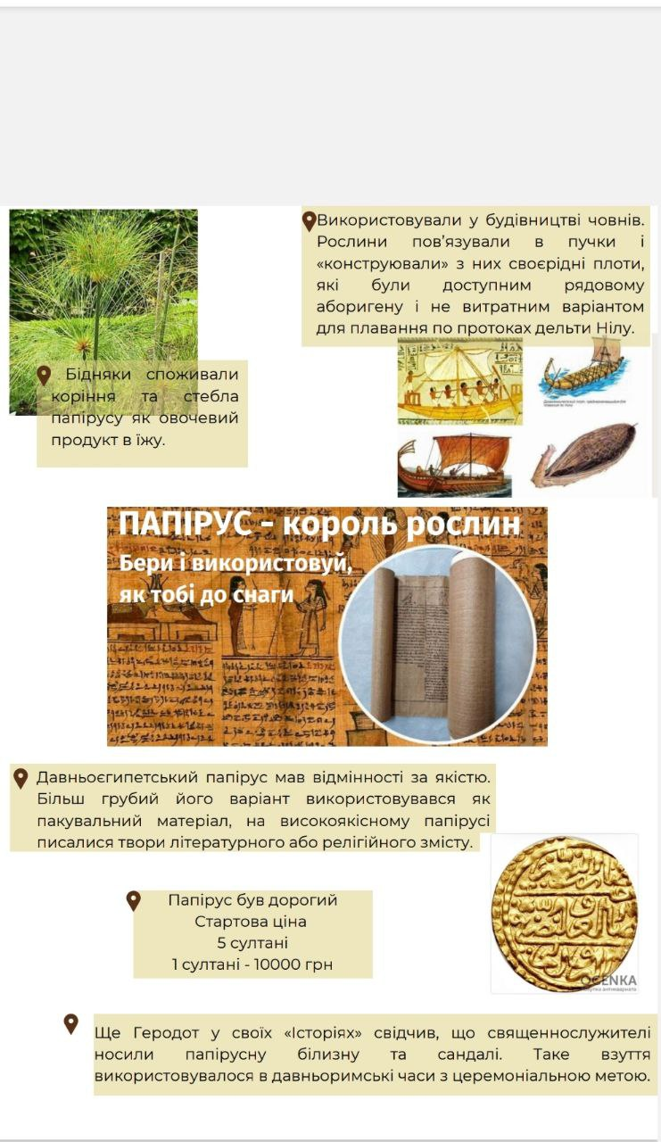

КОЦАН Марія Іванівна-
вчитель історії Калуського ліцею №5,
учитель І категорії, стаж роботи- 9 років

Вступ. Історія – наука про минуле людства
Мета:
навчати дітей давати визначення терміну «історія»;
ознайомити учнів з поняттями «історик», «історична постать», «підручник з історії
розвивати уміння читання історичних текстів та їх розуміння;
виховувати в дітей зацікавленість та шанобливе ставлення до історії наших предків.
Навчально-методичне забезпечення:
підручник: Васильків І. Д. та ін. «Досліджуємо історію і суспільство», атлас, презентація, роздатковий матеріал.
Тип уроку:урок засвоєння нових знань
Очікувані результати навчання:
пояснювати терміни: «історія», «історик», «історична постать»;
опанувати структуру підручника;
коментувати текст підручника під час читання і складати запитання до нього.

Хід уроку

Тема.Цивілізації Індії та Китаю: матеріальна культура
Мета:
ознайомити учнів з природно-кліматичними умовами і географічним розташуванням Давніх Індії та Китаю;
ознайомитися з найдавнішими цивілізаціями Сходу;
удосконалити навички роботи з історичною картою, підручником;
розвинути навички групової робити;
усвідомити велич індійської та китайської цивілізацій, їх вплив на розвиток інших народів.
Тип уроку:Урок засвоєння нових знань
Обладнання:історична карта, атласи, контурні карти, підручник Васильків І. Д. та ін. «Досліджуємо історію і суспільство», презентація.

Тема.Мідно – кам’яна доба
Мета:
ознайомити здобувачів освіти з трипільською археологічною культурою, способом життя, господарством, побутом та мистецтвом трипільців;
показати вплив трипільської культури на культуру українського народу;
розвивати вміння аналізувати історичні джерела та працювати з підручником і картою;
спонукати здобувачів освіти висловлювати власну думку;
виховувати національну свідомість, повагу до власної історії.
Обладнання: підручник Васильків І. Д. та ін. «Досліджуємо історію і суспільство», історичний атлас, контурна карта, презентація.
Тип уроку: урок засвоєння нових знань.
Очікувані результати навчання:
розповідати про основні досягнення трипільців;
показувати на карті терени розселення трипільців;
описувати заняття та побут носіїв цієї археологічної культури;
висловлювати власну думку про роль трипільської культури в історії.

Хід уроку

Тема Спеціальні історичні дисципліни
Мета:
ознайомити учнів, що таке спеціальні історичні дисципліни та предмети їхнього дослідження;
назвати їх і навести приклади; розкрити їх значення у вивченні історії;
зробити висновки щодо ролі громадян, історичної науки у збереженні минулого України;
розвинути ключові компетентності, розвивати вміння аналізувати, порівнювати, співвідносити;
висловлювати власну точку зору; виховувати особистість, яка здатна постійно самовдосконалюватися,
Очікувані результати навчання:
знати поняття «спеціальні історичні дисципліни», назви і предмет вивчення допоміжних історичних дисциплін;
вміти за допомогою вчителя виявляти, розрізняти причини і приводи, результати і наслідки історичних подій, явищ, процесів;
розуміти значення історії та допоміжних історичних дисциплін для вивчення та розуміння минулого.
Тип уроку: урок формування навичок і вмінь.
Обладнання: підручник Васильків І. Д. та ін. «Досліджуємо історію і суспільство», презентація, роздатковий матеріал.
Хід уроку

Тема.Історичні джерела
Мета:
навчити розрізняти історичні джерела за видами;
охарактеризувати роль та значення речових історичних джерел у вивченні історії; розвивати навички роботи з історичними джерелами;
з’ясовувати роль речових джерел у вивченні історії;
виховувати шанобливе ставлення до історичних пам’яток, створити умови для розуміння, як працювати з історичними джерелами, на конкретних прикладах; формувати критичний підхід до аналізу історичних джерел.
Тип уроку:комбінований.
Обладнання:підручник Васильків І. Д. та ін. «Досліджуємо історію і суспільство»,
роздатковий та ілюстративний матеріал, презентація.
Очікувані результати навчання:
пояснити роль в дослідженні минулого історичних джерел;
називати види історичних джерел та розуміти їх різноманітність;
використовувати різні види історичних джерел як джерел знань;
розвивати навички роботи з джерелами інформації;
вчитися будувати коротку зв’язну розповідь, характеризуючи джерела інформації;
розвивати навички працювати в команді.
Хід уроку

Тема. Населення території України раннього залізного віку
Мета:
ознайомити здобувачів освіти з особливостями скіфської культури;
сформувати уявлення про розселення скіфів, їхні основні заняття, повсякденне життя та духовний світ;
розвивати вміння аналізувати, порівнювати, робити висновки; виховувати зацікавленість до історії.
Обладнання:підручник Васильків І.Д. «Досліджуємо історію і суспільство», презентація, атлас, роздатковий матеріал.
Тип уроку: комбінований урок.
Очікувані результати навчання :
називати хронологічні рамки існування скіфської держави.;
аналізувати історичні джерела;
визначити основні заняття скіфів;
показувати на карті територію розселення скіфських племен.

Хід уроку

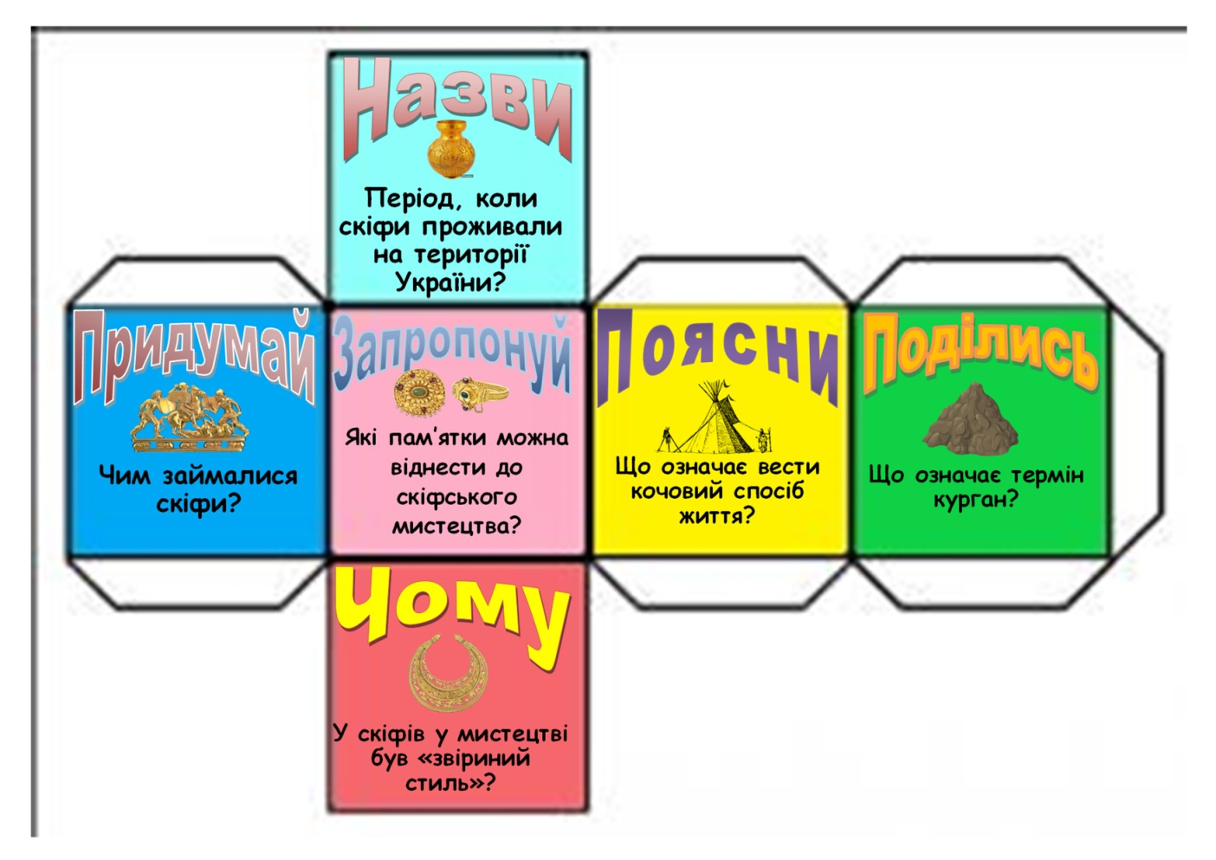

Тема. Мистецтво та архітектура Давньої Греції. Антична культура
Мета:
з'ясувати умови розвитку давньогрецького мистецтва;
формувати в учнів уміння і навички працювати з різними джерелами інформації; розпізнавати найвидатніші пам'ятки давньогрецького мистецтва;
виховувати шанобливе ставлення учнів до світових надбань культури, сформувати уявлення учнів про досягнення грецької культури;
визначити місце грецької культури в античній та світовій культурі;
розвивати вміння критично мислити, висловлювати власну думку.
Обладнання: підручник Васильків І. Д. та ін. «Досліджуємо історію і суспільство», атлас, презентація, ілюстративний та різнорівнений дидактичні матеріали.
Тип уроку: урок формування компетентностей.
Очікувані результати навчання:
скласти уявлення про мистецтво Стародавньої греції; (інформаційна компетентність, загальнокультурна компетентність);
удосконалювати навички роботи з підручником, складання таблиць, ребусів; (інформаційна компетентність, логічна компетентність);
знаходити інформацію в Інтернеті (інформаційна компетентність, інформаційно-цифрова компетентність);
усвідомлювати вплив давньогрецького мистецтва на культуру інших народів (інформаційна компетентність, загальнокультурна компетентність, культурна самосвідомість, соціальна та громадянська компетентності ).

Хід уроку

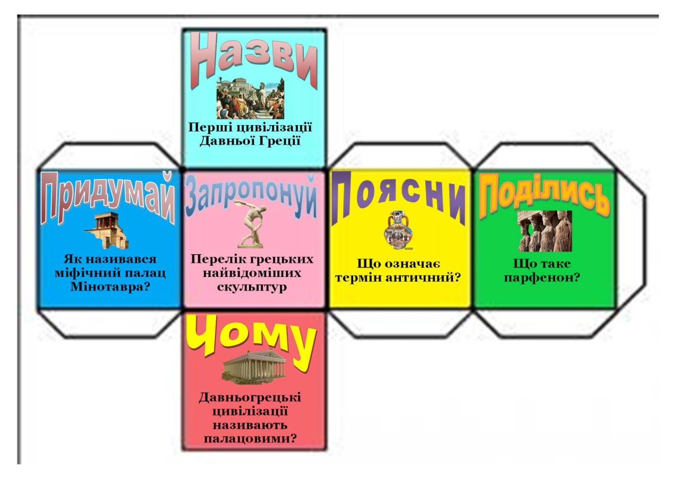

Тема.Велика грецька колонізація. Грецькі колонії на території України
Мета:
ознайомити здобувачів освіти із Великою грецькою колонізацією; з її основними причинами, напрямками та особливостями, заснуванням античних грецьких поселень на території України, взаєминами греків і місцевого населення; формувати вміння аналізувати історичні події, описувати подорож греків; розвивати вміння характеризувати історичні документи;
розвивати навички роботи з історичною картою, хронологією та термінологією; виховувати демократичні цінності, культуру спілкування.
Тип уроку: засвоєння нових знань та вмінь
Обладнання:підручник, зошит, атлас, контурна карта, презентація, роздатковий матеріал.
Очікувані результати навчання:
називати хронологічні межі Великої грецької колонізації ,
описувати спосіб життя і культурні пам’ятки в містах-державах Північного Причорномор’я та Криму.
Хід уроку

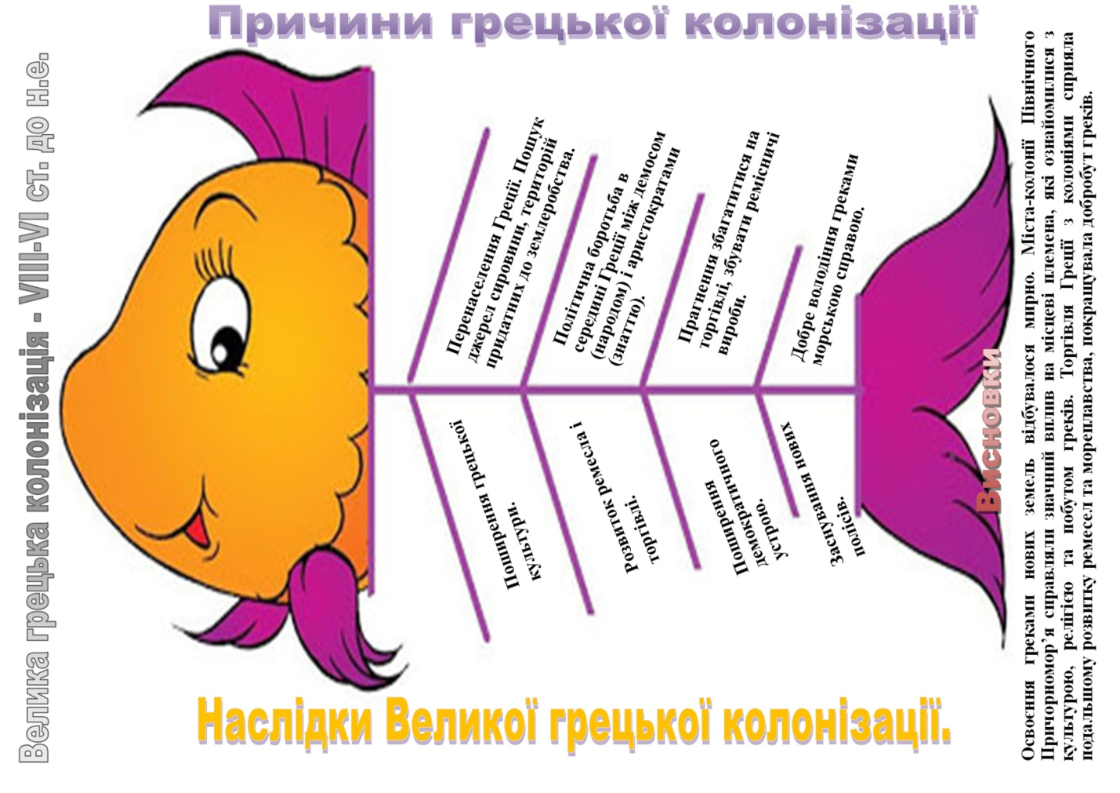

МОСТИСЬКА Олександра Григорівна
–учитель історії Ріп’янського
ліцею, учитель вищої категорії,
стаж роботи- 33 роки

Розділ 1. Інструменти історичної науки
Тема.Історичні дослідження

Гра «Слова за хвилину».
На початку або в кінці уроку учні пригадують по черзі основні поняття з теми і пояснюють їх (історичне дослідження, історичний факт, історична подія, археологія, артефакти, археологічна культура, музей, архів, експонат).

Розділ 2. Людина, природа, світ матеріальних речей у доісторичну добу та добу Стародавнього світу
Тема. Праісторія

Вправа «Три речення»

(Висловити трьома реченнями власну думку щодо теорій походження людини. Яка з цих теорій для вас є найпереконливішою?)

Тема.Мідно-кам’яна доба

Вправа «Галерея».
(Знайти матеріал і створити презентацію про те як жили і чим займалися трипільці, використовуючи при цьому лише малюнки, картинки, схеми).

Тема.Трипільці ( практикум )
Вправа «Накопичувач».
(Знайти і скласти перелік наукової та художньої літератури про трипільців,
перелік документальних фільмів, роликів).

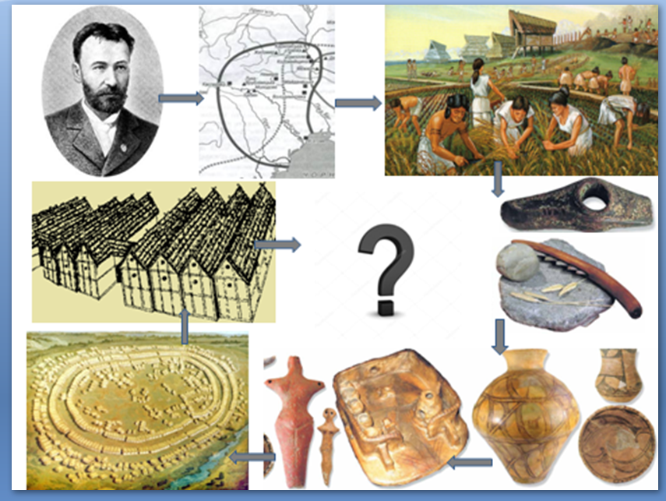

Кроссенс "Трипільська культура". Кроссенс (від англ. cross – перехрестя, sens – смисл) – це візуальний асоціативний ланцюжок, який складається з 9 зображень, кожен з яких пов’язаний з попереднім і наступним зображенням, що в результаті з різних сторін розкриває певне поняття, явище або факт. Зображення розташовують так, що кожна картинка має зв'язок із попередньою і наступною, а центральна поєднує за змістом зразу декілька картинок. Завдання того, хто розгадує кроссенс - знайти асоціативний зв'язок між сусідніми (тобто тими, що мають спільний бік) картинками.
Розділ 4. Людина, суспільство, влада в доісторичну добу та добу Стародавнього світу
Тема.Давньоєгипетська держава
Мета:
повторити та узагальнити знання з теми в ігровій формі;
розвивати ключові та предметні компетентності; сприяти формуванню навичок орієнтуватися в історичному просторі та часі;
підтримувати та розвивати інтерес до історії найдавніших часів;
спонукати учнів до самореалізації та самовдосконалення.
Форма проведення: гра-експедиція.
Обладнання: роздаткові матеріали, маршрутний лист, контурні карти, ілюстрації.
Хід уроку
І.Організаційна частина.
ІІ.Оголошення теми уроку, форми проведення.
Сьогодні ви станете учасниками захоплюючої експедиції, сподіваюсь на те, що немає серед вас таких хто б не мріяв про це. Цю експедицію, ми проведемо завдяки вашій уяві і фантазії.
ІІІ. Актуалізація знань.
Отож, зараз ми відправимось в експедицію до країни, історію якої вивчали на попередньому уроці. Про яку країну йде мова? Звичайно ж, про Стародавній Єгипет.
ІV. Систематизація знань з теми.
Клас об’єднується в три команди. Перше що мають зробити команди – придумати назви своїх експедиційних груп. На столах лежать аркуші паперу, на яких учні пишуть назву.
Кожна експедиція має свій маршрут. Ось маршрутний лист за яким ви сьогодні будете подорожувати.
Вчитель показує маршрутну карту класу та кріпить його на дошку.
Маршрутна карта
Зупинки
- Розлив Нілу;
- Піщана буря;
- У пошуках карти;
- Портретна галерея;
- Кіт в мішку;
- Загадки піраміди;
- Піймай помилку.
I конкурс – зупинка «Розлив Нілу»
Під час розливу Нілу лист із текстом потрапив у воду і деякі слова зникли. Відновіть ці слова, використовуючи свої знання.
На кожну команду роздається текст із пропущеними словами.
- По … Африці тягнуться величезні пустелі. Цією землею несе свої води одна з найбільших річок в світі — … Долина річки вкрита зеленню, берегами ростуть фінікові пальми і високий очерет, з якого роблять —По берегах у заростях чагарників можна було побачити бегемота, дику кішку, качок. Де вода, там і життя. Цією країною правив -….
- Впадаючи в … море, Ніл ділиться на декілька …, створюючи величезний трикутник — … Неподалік від головної річки цієї країни серед пісків пустелі лише зрідка зустрічалися зелені острівці, справжній рай для місцевого населення — ... Там росли пальми і чагарник навкруги води, що б’є ключем з-під землі.
- Витоки Нілу знаходяться в … Африці. На початку літа там йдуть проливні дощі. Потоки води прямують до річки, підмиваючи ґрунт і несучи з собою … — частки напівзогнилих рослин і червонуватих гірських порід. Щороку в липні починався … Нілу. … — так називалася країна, що розташовувалася по берегах Нілу, який впадає у Середземне море.
Пропущено 12 слів. У цьому конкурсі кожна команда може набрати максимальну кількість балів —4 .
Слова, які пропущено: 1 - Північній, Ніл, папірус, фараон; 2 - Середземне, рукавів, дельту, оазиси; 3 - Центральній, намул, розлив, Єгипет.
IІ конкурс – зупинка «Піщана буря»
Робота з поняттями «Озвуч слова» :
Вчитель кожній команді по черзі називає терміни, якщо команда відповідає правильно – 1 бал, якщо не може відповісти, право відповіді надається наступній команді.
У цьому конкурсі максимально можна набрати 3 бали.
Поняття: жерці, ієрогліф, мумія, шадуф, ном, іригація, релігія, піраміда, фараон.
ІІІ конкурс – зупинка « У пошуках карти»
Кожна команда отримує контурну карту, на якій протягом 5 хв. учні мають нанести максимальну кількість географічних назв: вказати територіальні межі держави, назви столиць, річок, морів, стрілками відобразити які території завоював фараон, зробити умовні позначки.
У цьому конкурсі максимальна кількість балів 5.
IV конкурс – зупинка «Портретна галерея»
За описом команди повинні визначити ім’я історичної особи. За кожну правильну відповідь команда отримує 5 балів.
1. Цей єгипетський фараон перебував при владі 18 років. Він відмовився шанувати традиційних богів Єгипту і проголосив бога сонця Атона єдиним божеством, якому слід вклонятися. Щоб послабити позиції знаті й жерців фараон вирішив побудувати нову столицю, яку назвав Ахетатон. (Аменхотеп IV (Ехнатон))
2. Цей фараон царював довгих 67 років. Він розпочав походи проти хетів. За царювання цього фараона держава зміцніла, а її міжнародний авторитет значно зріс. У цей час в країні було побудовано величний храм богові Птаху. (Рамзес ІІ )
3. Цей фараон був хоробрим воїном і талановитим полководцем. Він здійснював загарбницькі походи. Правителі Сирії були вимушені визнати владу фараона. Цей фараон щорічно особисто об’їжджав свої володіння й карав непокірних. (Тутмос ІІІ)
IV конкурс – зупинка «Кіт в мішку» .
Представник з команди витягує один листочок, на якому написано запитання. На обговорення дається 5 хв., потім один представник оголошує відповідь. Команди суперниці можуть доповнювати, за це вони отримуватимуть додаткові бали.
Чим, на вашу думку, єгипетська школа відрізняється від сучасної школи?
Чим ієрогліфи відрізняються від нашого алфавіту?
Які ремесла були розвинуті у стародавньому Єгипті?
Максимальна кількість балів — 5.
V конкурс – «Загадки піраміди»
«Про що або про кого йде мова?» командам по черзі задаються питання. За одну правильну відповідь – 1 бал. Максимум команда може отримати 3 бали.
- Цього єгипетського бога постійно мучили заздрість та злість. Той, кому він заздрив, був красивий, добрий, керував тисячами людей. Щоб захопити владу, він був готовий піти на все, навіть на убивство. (Сет)
- Вони виконували найважчу роботу — рили канали, працювали на рудниках і каменоломнях, будували піраміди, були веслярами на кораблях. Їх називали «живі убиті». (Раби)
- Лікар, астроном, жрець бога мудрості Тота, архітектор, який побудував першу піраміду. (Імхотеп)
- Де розташовані найбільші піраміди фараонів ? (в Гізі)
- В якому році було об’єднано Верхній і Нижній Єгипет? (3000 р . до н.е.)
- У 525р. до н. е. Єгипетська держава була завойована…(Перською державою)
- Француз, який запропонував власні варіанти дешифрування та прочитання ієрогліфічної давньоєгипетської писемності.( Ж.-Ф. Шампольйон )
- Першим радником фараона був (чаті або візир)
- З ким воював Рамзес ІІ? ( з хетами)

VІ конкурс – «Піймай помилку»
Командам пропонується текст з помилками, які потрібно знайти й виправити. Один брехун і хвалько стверджував, що за допомогою «машини часу» він побував у Стародавньому Єгипті.
— Коли я потрапив до цієї країни, — розповідав він друзям, — то дізнався, що у єгиптян велике горе. Ніл не розливався вже декілька років і дуже обмілів. Решту річок Єгипту можна було легко перейти убрід. Корабельники довезли мене Нілом до першого порогу. Я щедро розплатився з ними, узяв решту — жменю дрібних монет і зійшов на правий берег. У цьому місці була зведена найбільша з пірамід, в якій, як відомо, похований фараон Тутанхамон. Як тільки я вирушив до піраміди, як хлинула злива і мені довелося рятуватися від неї у дубовому гаю. Чекаючи, поки скінчиться злива, я став шукати вхід до піраміди. Проте єгиптяни сказали мені, що гробниця Тутанхамона давно пограбована і жодна річ не збереглася.
— Припини вигадувати, — перервали розповідача слухачі, — ти ніколи не був у Стародавньому Єгипті. Твоя розповідь містить десятки історичних помилок!
Аналіз помилок
1. Розливи Нілу відбувалися щорічно. На початку літа в Центральній Африці йдуть сильні дощі, водночас у горах, де беруть своє початок притоки Нілу, тане сніг, це й спричиняє його розливи.
2. Інших річок в Єгипті не було.
3. Карбованих монет у Стародавньому Єгипті не було. Існував прямий обмін товарами. В разі необхідності мірилом вартості служило зерно.
4. Піраміди зводилися лише на лівому березі. Згідно з віруваннями стародавніх єгиптян, на заході «вмирало» сонце, занурюючись у потойбічний світ.
5. Найбільша піраміда була побудована для фараона Хеопса.
6. В Єгипті жаркий та посушливий клімат. Дощі випадають вкрай рідко.
7. У районі пірамід дубових гаїв не було.
8. Гробниця фараона Тутанхамона була знайдена Картером недоторканною в 1922 р.
Кожна правильна відповідь оцінюється у 1 бал. Максимальна кількість балів 8.
V. Підсумковий етап уроку
Підрахунок балів і визначення переможців . Оголошення команди – переможниці, вручення грамот.

Розділ 4. Людина, суспільство, влада в доісторичну добу та добу Стародавнього світу.
Тема. Держава і суспільство стародавніх Індії та Китаю
Використовуючи зображення та опорні слова, складіть розповідь з 10-15 речень на тему: «Гробниця Цінь Шихуанді».
Опорні слова: Імператор Цінь Шихуанді, будували понад 40 років, 700 тисяч осіб, мавзолей, теракотові воїни, індивідуальні риси обличчя, 8 тисяч воїнів, великі арбалети, 1974 рік, м. Сіань.

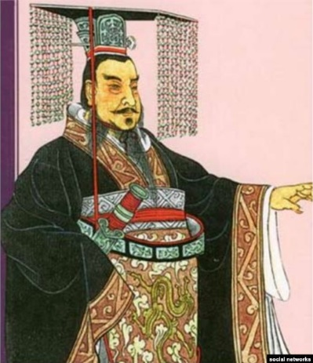 | 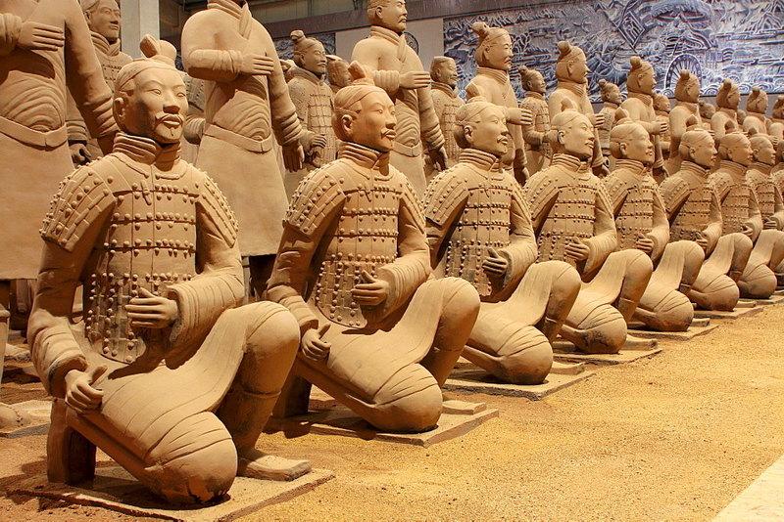
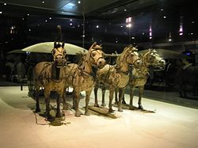 | 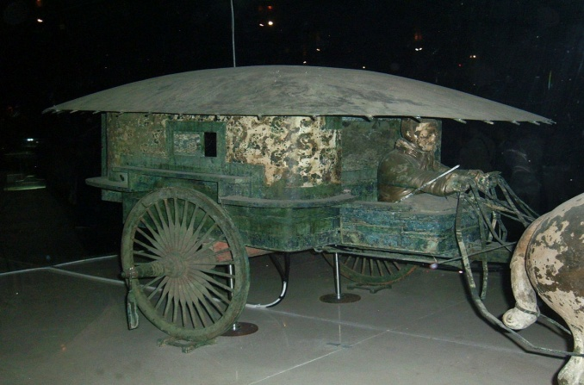
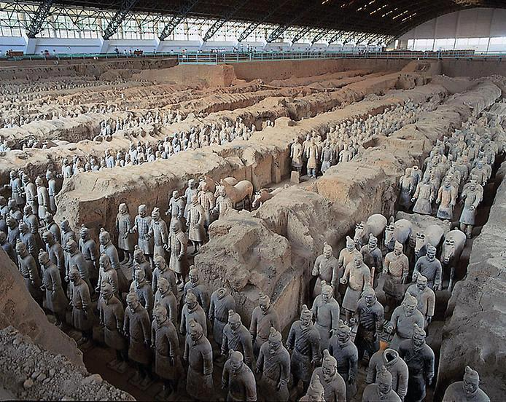 | 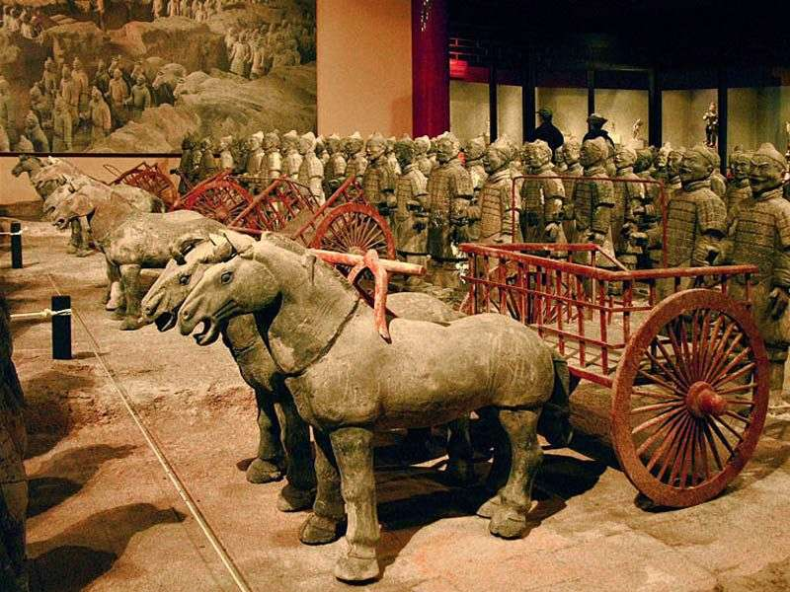
ПЕТРІВ Василина Василівна-
вчитель історії Калуської гімназії №9,
учитель вищої категорії,
стаж роботи-18 років

Шість капелюхів
Мета:
розвивати навики розумової діяльності спрямованої на структурування інформації у розв’язанні історичної проблеми;
формувати вміння паралельного мислення, що дозволяє співставляти різні точки зору і підходи вирішення поставленого завдання;
через асоціативність мотивувати до засвоєння і вивчення історичних дат і подій.
Хід вправи
Розділіть клас на 6 груп (якщо кількість дітей не дозволяє це зробити, то на 6 пар). Кожна група отримує аркуш із інструкцією і завданнями та відповідного кольору капелюхи.
Після цього вчитель пропонує опрацювати відповідний пункт параграфу, або вибрану вами інформацію.
У нашому випадку 2 пункт 54 параграфу (Римська республіка) за підручником Васильків І.Д. «Досліджуємо історію і суспільство. Інтегрований курс».
Капелюхи можна замінити кольоровими конвертами, у які вкладаємо завдання для кожної групи.
Білий – факти – Що ви знаєте/дізналися з даної проблеми? Конкретні знання (цифри, факти та об’єктивна інформація. Вдягнувши білого капелюха, учень уподібнює себе до комп’ютера).
Червоний – емоції – Як Ви ставитеся до подій та їх учасників? Які почуття у Вас виникають? (Цей тип мислення відкриває перед людиною широкі простори для відвертого висловлення своїх думок).
Чорний – критика, проблеми, протиріччя – Чи є це правдою? Які є недоліки? ( Той, хто вдягає чорного капелюха зайнятий пошуками того, що в даному явищі негативно, несправедливо, помилково, може призвести до небажаних наслідків).
Жовтий – позитивне мислення – Які є переваги? Позитивні сторони явища.
Зелений – творчість, креатив, нові пропозиції – Які можливі альтернативні рішення? Генерація нових пропозицій, ідей або модифікація існуючих.
Синій – узагальнення, рефлексія – Чого досягли? Що потрібно робити далі? Висновки: користь та ефективність виконаної роботи тощо.

Приклад:
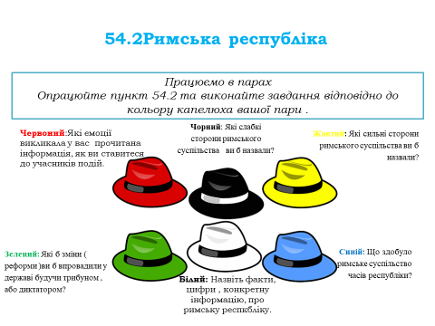
Коли учні опрацювали інформацію (на це їм виділяється певний час), вони почергово представляють результати своєї роботи.

Кола Вена
Мета:
навчити учнів систематизовувати великий обсяг матеріалу;
розвивати вміння аналізувати та порівнювати різні об`єкти та явища.
Хід вправи
Кожен учень отримує аркуш із завданням. На основі вже отриманих знань йому потрібно зробити порівняльну характеристику запропонованої історичної проблеми.
Приклад:
Параграф 1 вступ
Історія – наука про минуле людства
Заповни таблицю навколо діаграми: впиши факти та події минулого, які стосуються світової історії та історії України, тобто є спільними.
Минуле України
Минуле світу
Спільне

На виконання даної вправи виділяється певний час після якого учні почергово представляють результати своєї роботи.

